2009年四川公务员考试《行测》真题（上半年）
第一部分 客观题
一、单选题（本大题共100小题，每题1分，共计100分）
1. (2009四川)过去的一些不文明的执法行为使城管执法形象受到了影响，要想________公众心中的城管执法形象，要想使城管获得合法性和正当性，仅仅一份《文明执法承诺》是远远不够的。
填入横线部分最恰当的一项是：
A. 确立
B. 重塑
C. 制造
D. 形成

2. (2009四川)国家扶持动漫产业的决心和力度是________的，动漫产业的发展也是________的，但关键是“政策扶持”不应成为“政策导向”，动漫产业的健康发展的最终还要依赖于市场的认可。
填入横线部分最恰当的一项是：
A. 可以预见 众所周知
B. 有目共睹 为人称道
C. 前所未有 前景乐观
D. 毋庸置疑 有目共睹

3. (2009四川)“盛世和光——敦煌艺术大发展”正在北京中国美术馆展出，这是迄今为止敦煌艺术在京城最大规模的________，一批又一批的参观者闻讯而来。
填入横线部分最恰当的一项是：
A. 活动
B. 表演
C. 亮相
D. 工程

4. (2015辽宁)波士顿城中的旧书店常常让我________。那里有两家。一家在老教堂的地下室，还有一家旧书店靠近波士顿绿地，规模更大，上下两层。
填入横线部分最恰当的一项是：
A. 乐不思蜀
B. 流连忘返
C. 沉溺其中
D. 大开眼界

5. (2009四川)新媒体的迅速成长使中国传媒产业结构发生了很大的变化，中国报业进入________的关键时期。
填入横线部分最恰当的一项是：
A. 改革
B. 转型
C. 发展
D. 突围

6. (2009四川)考试对学生来说是________的事情。
填入横线部分最恰当的一项是：
A. 一如既往
B. 平平淡淡
C. 家常便饭
D. 习以为常

7. (2009四川)机会总会眷顾有所准备的人，当错失良机时，我们往往________。
填入横线部分最恰当的一项是：
A. 浑然不觉
B. 茫然若失
C. 不知所措
D. 六神无主

8. (2009四川)举目眺望，河那边的深林被________笼罩着，黄昏降临了。
填入横线部分最恰当的一项是：
A. 暮秋
B. 暮景
C. 暮霭
D. 暮气

9. (2009四川)《牡丹亭》能够给人强烈的感染,最主要的力量，来自作者对人类追求自由、幸福、理想的执着与讴歌，而非由于剧本辞藻的________，更不是才子佳人屡经波折而终能团圆的________情节。
填入横线部分最恰当的一项是：
A. 美丽 曲折
B. 丰富 动人
C. 华美 曲折
D. 美丽 感人

10. (2009四川)夏天的大草原美极了，蔚蓝的天空________着一片片白云。
填入横线部分最恰当的一项是：
A. 铺展
B. 铺陈
C. 铺设
D. 铺排

11. (2015四川)下列句子中没有歧义的一项是：
A. 4月2日和3日的下午，学校组织同学们进行了拔河比赛，我们班以绝对的优势取得了第一名。
B. 奶奶已经走了，但那番语重心长的话却久久在我的心头回响。
C. 老师希望这本书能对学生有所帮助
D. 老师让几个班委会的干部组织好明天的班会活动

12. (2009四川)下列句子中有语病的一句是：
A. 有报告称：一个0—16岁孩子的抚养总成本是25万元左右。
B. 常香玉拍戏有个习惯，非把动作中的那个最佳，唱腔中的那个最美“抠”出来、“挖”出来不可。
C. 那种传统意义上的知识分子正在让位于在各自的领域里面对、解决专门问题的人。
D. 钱钟书用“管锥”命名自己的著作，谦逊之外别有深意，带有反讽的意味。

13. (2009四川)下例各句中，括号中成语使用恰当的一句是：
A. 这个人是（罪不容诛）的，我们还是给他一个改过自新的机会吧。
B. 有些党员干部（心胸狭隘），只要下属提出与自己不合的意见，便给人穿小鞋。
C. 我们一旦被祖国挑选为飞行员，就要（肝胆相照），报效国家。
D. 现在这样到处刺探他人隐私，这是很不道德的，古人不是说过要“（目不窥园）”吗?

14. (2015云南)下例语句中，没有语病的一句是：
A. 阿里路在道路边的碎石堆里偶然发现了几个形状怪异的化石牙齿，非常兴奋，却始终认不出是属于哪种动物的。
B. 书的封面上栩栩如生的印着青铜制品，上面整齐的排列着身披铠甲、手持盾牌的秦军战士
C. 一家加工厂偷排未经处理的废水，严重污染了当地的环境，导致鱼虾绝迹，各种水中作物大量减产和绝产
D. 中国实行积极防御战略方针，不搞扩军备战，致力于维护本地区和全世界和平

15. (2009四川)下列句子中，没有歧义的句子是：
A. 他看见河对岸的一个老人正带着他的孩子在植树。
B. 本市组织四个足球队队员客串了一场篮球赛。
C. 出席这次座谈会的有老红军代表、民主党派人士和无党派人士58人。
D. 他是个直性人，把看到的事儿都捅出来了。

16. (2009四川)在当代中国，由于国力的限制和传统思想的影响，妇女受教育的机会和程度都比男性少，而家务和抚育子女主要由妇女来承担，又限制了她们的流动，妇女对这些主要发展资源的占有远远少于男性，这就进一步限制了妇女与男性的平等竞争，拉大了他们之间的距离，造成男女不平等的进一步扩大。
这段文字的中心意思是：
A. 当代中国，妇女面临最大的问题是男女不平等的进一步扩大
B. 当代中国，妇女面临最大的问题是受教育的机会和程度都比男性少
C. 当代中国，妇女面临最大的问题是家务和抚育子女限制了她们的流动
D. 当代中国，妇女面临最大的问题是传统思想的影响

17. (2009四川)出版媒介具有新陈代谢的功能，它不断进行着人员的更替，不断的从外界获得物质和能量，以维持自身的生存和发展，伴随着新陈代谢的过程，出版媒介有衍生、成长、壮大、衰老、死亡或再生的过程，出版媒介在发展过程中，也在继承（遗传）的基础上不断的进行着创新（变异），从而使出版媒介的组织形式，出版形式等都发生了巨大的变化。这段文字旨在说明：
A. 出版媒介都具有新陈代谢的功能
B. 出版媒介在发展的过程中不断进行着创新
C. 出版媒介具有生命体的特征
D. 出版媒介组织形式、出版物形式等都发生了巨大的变化

18. (2009四川)近年来，随着IT厂商数量的不断增加，IT市场的竞争日益激烈。对于IT产品，用户不但要选择产品本身，更要选择服务。良好的服务已经成为左右用户购买决策的重要因素。调查数据显示：对于高科技产品如电脑等，用户愿意多花10%的价钱来购买服务好的同质产品。
这段文字表明的观点是：
A. IT产品的售后服务很重要
B. IT产品服务性很强
C. IT产品专用性强，技术要求高
D. 用户愿意多花钱来购买IT产品

19. (2009四川)社区商业是城市商业的基础,是满足居民综合消费的重要载体，加快发展社区商业，是提升城市商业现代化和综合竞争力的迫切要求。因此，发展和完善商业社区，对现有社区商业网点进行系统性、科学性和高效性的整合，构建我国现代社区商业网络，是满足社区居民日常生活需求，提高居民生活质量的重要举措。
这段话的主旨是：
A. 构建我国现代社区商业网络，是满足社区居民日常生活需求的需要
B. 加快发展我国社区商业，是提升城市商业现代化和综合竞争力的迫切要求
C. 社区商业是满足居民综合消费的重要载体
D. 社区商业是城市商业的基础

20. (2009四川)在世界经济全球化、市场化和信息化成为不可阻挡潮流的今天，对文化阵地尤其是青年文化阵地的争夺，关系到中华民族的兴衰存亡和中国共产党的执政地位。当前，必须从全面建设小康社会的全局和实现中华民族伟大复兴的高度，深刻认识加强青年文化建设的战略意义，牢牢把握先进文化的前进方向和与时俱进的时代特征，坚持马列主义、毛泽东思想、邓小平理论和“三个代表”重要思想统领青年文化建设。这段文字意在说明：
A. 深刻认识加强青年文化建设的战略意义
B. 青年文化阵地的争夺关系到中国共产党的执政地位
C. 青年文化建设把握先进文化的前进方向
D. 青年文化阵地的争夺关系到中华民族的兴衰存亡

21. (2009四川)虽然当今国际事务的诸多领域仍受制于头号超级大国美国，但在联合国改革问题上，由于一国一票和三分之二多数方可获得改革方案通过表决规则，这在客观上又为虽然处在弱势、但占有联合国近四分之一席位的非洲表达自己意愿、周旋于大国之间、提供了千载难逢的历史机遇。这段文字的中心：
A. 非洲占有联合国近四分之一席位
B. 当今国际事务的诸多领域仍受制于头号超级大国美国
C. 联合国改革方案需要获得三分之二成员国的赞同才能通过
D. 联合国的表决规则为非洲在联合国改革问题上争取决策权提供了机遇

22. (2015辽宁)生存固然需要消费,并以消费为前提和基础，但人生在世，非以消费为目的，为根本，活着并不是为了消费和占有。消费主义将消费的工具合理性和生存的目的性关系截然颠倒，将消费为目的，而将生存降格为手段，从而遮蔽了人的存在的价值关照，造成了人为消费存在的意义维度的缺失，这实在是可悲的。
这段话可以看出：
A. 消费主义的核心问题在于强调消费和占有
B. 消费主义的核心问题在于颠倒了消费和生存的根本关系
C. 消费主义的核心问题在于强调消费工具的合理性
D. 消费主义的核心问题在于强调消费是人生存和发展的基础

23. (2009四川)科学思想和哲学思想都是由人创造的并为人服务的，以人为本是二者共同的出发点和共同的归宿。正因为科学思想和哲学的主体都永远是人。因而二者都深深地打上了主体的烙印。从它们诞生那天起一直到现在和未来，都既散发着人类智慧的光芒，又闪烁着人性的光辉，都是科学性与人性的统一。主体的同一性决定了科学思想与哲学具有不可分割的密切关系。这段话力求表明的观点是：
A. 科学思想和哲学都是科学性与人性的统一
B. 科学思想与哲学的主体都永远是人
C. 科学思想与哲学的密切关系是由主体的同一性决定的
D. 科学思想与哲学都是由人创造的并为人服务的

24. (2009四川)没有人再怀疑人类已经进入信息时代。在这样史无前例的成就中，新的危机却悄悄萌发了。美国思想家梭罗曾说过：“我们热切地挖掘了大西洋隧道。期望新旧大陆更为密切地接近，实际上传来的最新消息不过是阿德莱亲王打了个哈欠。“危险正是在这里。这段文字中所说的“危险”是指：
A. 信息太多，传播太快，为造成人们预想不到的危机
B. 信息过剩会降低信息的质量，影响双方密切的接近
C. 信息的快速传播，使人们无法判断某些信息之间的本质区别
D. 剩余信息的快速传播，将可能湮没真正有价值的信息

25. (2009四川)上海市高新技术产品出口正在成为外贸领域强有力的助推剂。上海海关公布的最新统计数据显示，今年前三季度，上海市高新技术产品累计出口额达254.9亿美元，比全年同期增长25.8%，占全市各类产品出口总额的38.1%，比全国平均水平高出10.6个百分点。
上海市出口商品的上述变化表明：
A. 上海市已具备与发达国家竞争的实力
B. 上海市产品出口产品结构进一步优化
C. 上海市对外贸易处于顺差
D. 上海市出口商品的质量实现了飞跃

26. (2009四川)考古学家可以重新发掘出我们祖先被遗忘的智慧。例如，纳巴塔人在两千年前占据着险恶的内盖夫沙漠，他们把这一地区很少发生的大暴雨的雨水引入灌溉沟渠与蓄水池中。这一方法被用来重建这一地区的古代农场， 这些农场现在也能生产出很高的谷物产量。
文段中的“方法”一词是指：
A. 纳巴塔人占据着险恶的内盖夫沙漠
B. 纳巴塔人兴建灌溉沟渠和蓄水池
C. 纳巴塔人用大量暴雨的雨水来灌溉
D. 重建这一地区的古代农场

27. (2009四川)在微观世界中，中微子一直是一个无所不在、而又不可捉摸的过客。中微子产生的途径有很多, 如恒星内部的核反应，超新星的爆发，宇宙射线与地球大气层的撞击，以至于地球上岩石等各种物质的衰变等。尽管可能是构成我们所在宇宙中最常见的粒子之一，但由于它穿透力极强，而且几乎不与其它物质发生相互作用， 因此它是基本粒子中人类所知最少的一种。
对“中微子”的理解不准确的一项是：
A. 中微子在微观世界无所不在
B. 恒星内部的核反应是中微子的生产途径之一
C. 中微子是构成我们所在宇宙中最常见的粒子
D. 人类对中微子知之甚少

28. (2015内蒙古)文化多样性是客观存在。它涉及以下基本认同：每种文明和文化都是在特定的地理环境和特定的人群中产生和发展的。尊重多样性，就是尊重文化的异质性。文明和文化有发展先后之差别，却无优劣高下的区分，它们都应获得同等的尊重和人类共同的保护。
不符合上述文段文意的是：
A. 文化多样性是客观存在
B. 文明和文化都有特定的发展背景
C. 文明和文化有发展先后之差别
D. 文化才有异质性，文明没有

29. (2009四川)所谓科学家的宗教情结，是指科学家信仰宗教或者具有宗教情怀，对宗教信仰本身充满尊重和敬畏，对宗教信仰的意义和价值持肯定的态度。应当指出的是，有些科学家尽管也对宗教信仰这种人类生活中的重要现象和事物表示尊重和理解，对其意义和价值表示一定程度的肯定，但对宇宙世界却持彻底的理性主义的态度或者实证的态度，不承认超越性的存在。显然，这样的科学家并不能被视为具有宗教情结。从这段文字可以看出，以下不能视其为具有宗教情结科学家的是：
A. 信仰宗教或者具有宗教情怀的科学家
B. 对宗教信仰本身充满尊重和敬畏的科学家
C. 对宗教信仰的意义和价值持肯定的态度的科学家
D. 对宇宙世界却持彻底的理性主义的态度或者实证的态度，不承认超越性的存在的科学家

30. (2009四川)由于技术理性造就了资本主义机器生产体系和管理体系，人不得不屈从于资本主义生产体系和管理体系及其由这一体系所规定的交换原则和利己主义原则，进而把适应市场经济的交换原则作为美德来看待，并由此造就了权威主义的伦理价值观盛行。这种伦理价值观上的矛盾冲突又使得相对主义的伦理价值观得以产生和流行，它反映了在技术理性盛行的条件下，人的个性失落和在价值观上的困惑和矛盾。
这段话的主旨是：
A. 技术理性造就了资本主义机器生产体系和管理体系。
B. 技术理性造成了人的个性失落和伦理价值观的的混乱。
C. 技术理性造就了权威主义的伦理价值观盛行。
D. 技术理性把适应市场经济的交换原则作为美德来看待。

31. (2009四川)2/3，3/2，4/3，3，8/3，（ ）
A. 8/5
B. 16/3
C. 6
D. 8

32. (2009四川)4，3，2，0，－3，－8，（）
A. 15
B. 16
C. 17
D. 18

33. (2009四川)1，2，3/2，8/3，15/8，（）
A. 53/15
B. 52/15
C. 49/15
D. 48/15

34. (2009四川)33，37，42，49，59，（）
A. 71
B. 72
C. 73
D. 74

35. (2009四川)1/140，1/80，1/45，1/25，（; ）
A. 1/15
B. 1/10
C. 1/7
D. 4/55

36. (2009四川)式子：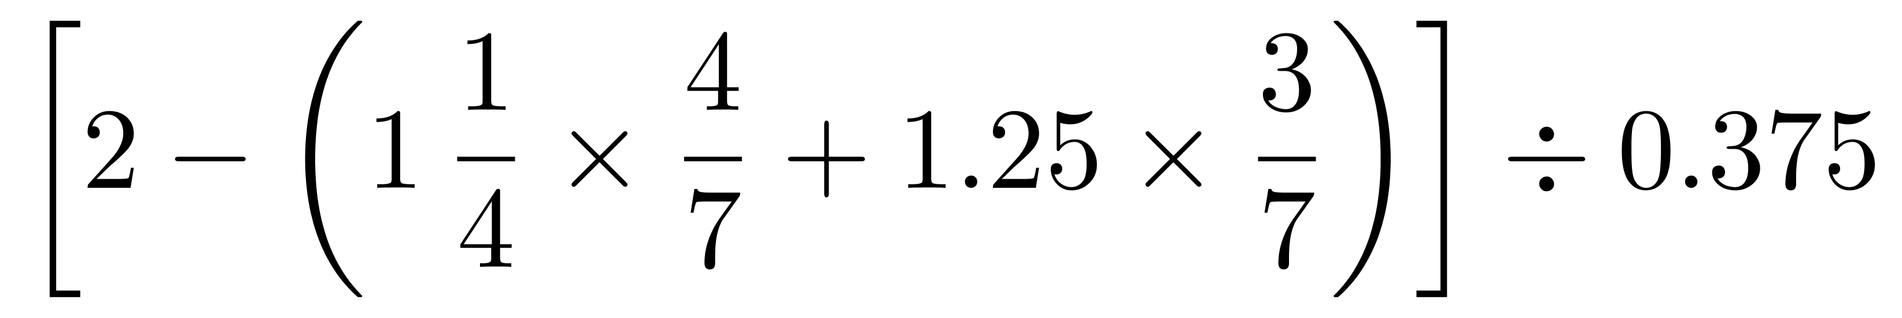的结果为：
A. 2
B. 1
C. 0
D. -1

37. (2009四川)甲、乙、丙三名羽毛球选手某天训练共用了48个羽毛球，其中甲比乙多用4个，乙比丙多用4个，甲、乙、丙三人用羽毛球的比是：
A. 5∶4∶3
B. 6∶5∶4
C. 4∶3∶2
D. 3∶2∶1

38. (2009四川)甲、乙两人在一条椭圆形田径跑道上练习快跑和慢跑，甲的速度为3m/s，乙的速度是7m/s。甲、乙在同一点同向跑步，经100s第一次相遇，若甲、乙朝相反方向跑，经( )s第一次相遇。
A. 30
B. 40
C. 50
D. 70

39. (2009四川)有一堆钢管，最下面一层是30根，逐层往上，每一层比下一层少一根钢管，则这堆钢管最多有（ ）根。
A. 450
B. 455
C. 460
D. 465

40. (2009四川)将参加社会活动的108个学生平均分成若干小组，每组人数在8人到30人之间，则共有（ ）种不同的分法。
A. 3
B. 4
C. 5
D. 6

41. (2009四川)在长为8，宽为6的矩形四角截去4个边长为1的小正方形，那么余下图形的周长为( )。
A. 28
B. 30
C. 32
D. 34

42. (2009四川)光明小学五·二班35人外出春游，老师给小明88元到冰激凌店买巧克力味和草莓味两种冰激凌。如果买20只巧克力味和15只草莓味的就差2元钱，如果买15只巧克力味和20只草莓味冰激凌就剩3元，一只草莓味冰激凌的价格是( )元。
A. 4
B. 3
C. 2
D. 1.5

43. (2009四川)一个等差数列有2n-1项，所有奇数项的和为36，所有偶数项的和为30，那么n的值为：
A. 5
B. 6
C. 10
D. 11

44. (2009四川)将4个颜色互不相同的球全部放入编号为1和2的两个盒子里，使得放入每个盒子里球的个数不小于盒子的编号，则不同的放球方法有( )种。
A. 9
B. 10
C. 12
D. 18

45. (2009四川)在三角形纸片ABC中，∠C=90°，∠A=30°，AC=6，折叠该纸片，使点A与点B重合，折痕与AB、AC分别交于D、E，折痕DE的长度是：
A. 1
B. 2
C. 3
D. 4

46. (2009四川)从所给的四个选项中，选择最合适的一个填入问号处，使之呈现一定的规律性：
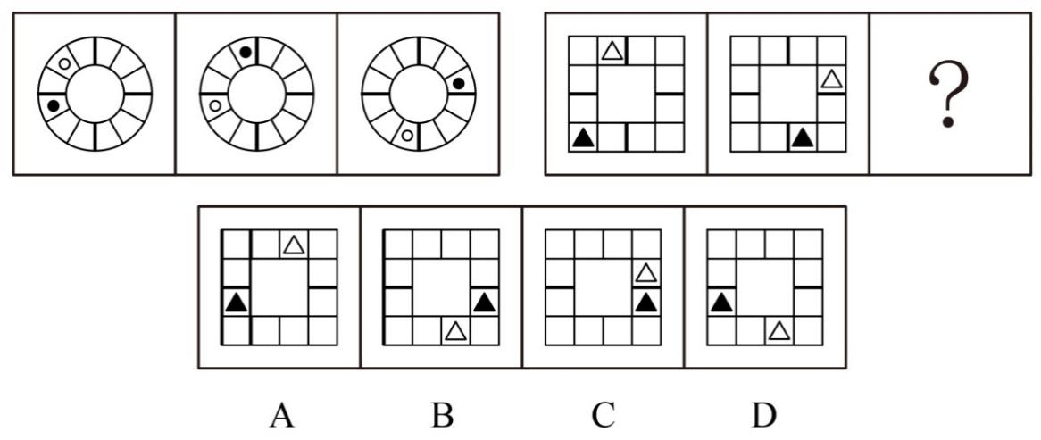

47. (2009四川)从所给的四个选项中，选择最合适的一个填入问号处，使之呈现一定的规律性：
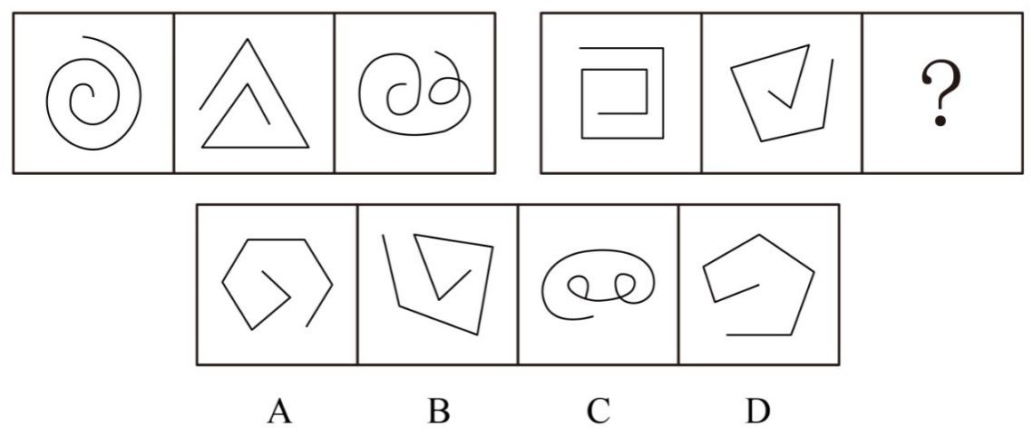

48. (2009四川)从所给的四个选项中，选择最合适的一个填入问号处，使之呈现一定的规律性：
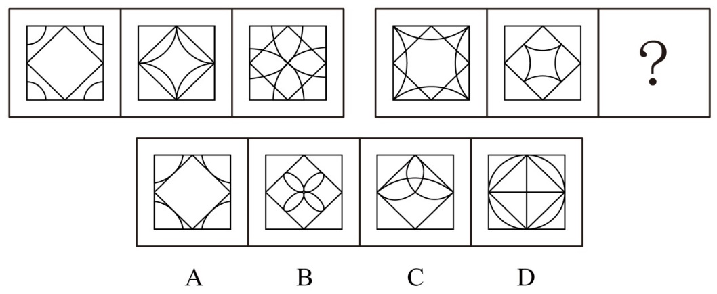

49. (2009四川)从所给的四个选项中，选择最合适的一个填入问号处，使之呈现一定的规律性：
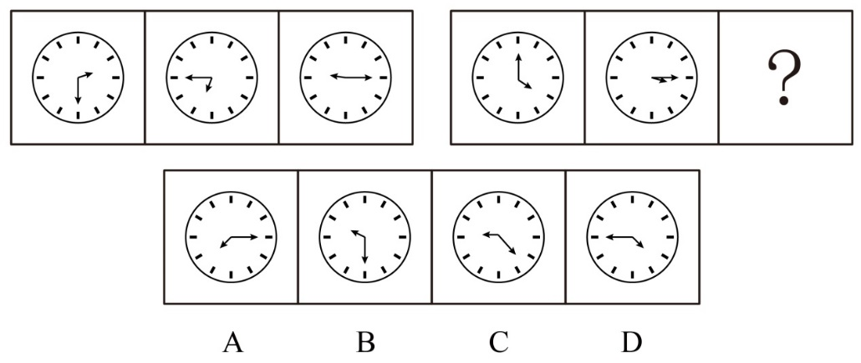

50. (2009四川)从所给四个选项中，选择最合适的一个填入问号处，使之呈现一定规律性：
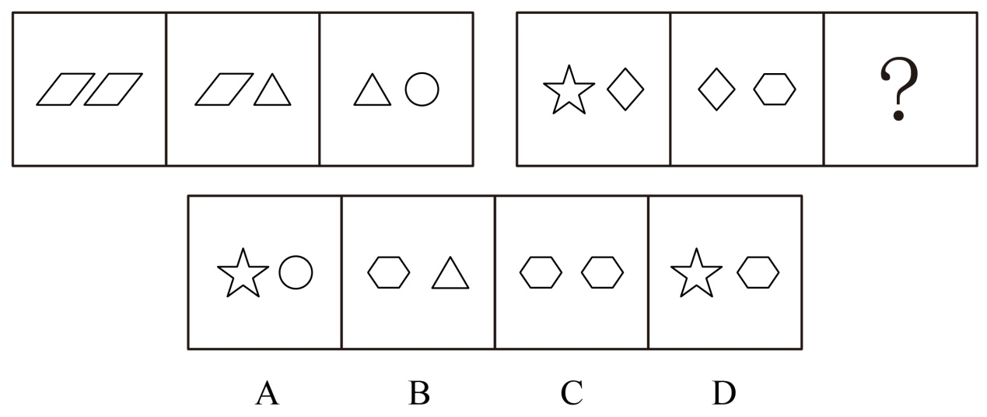

51. (2009四川)从所给四个选项中，选择最合适的一个填入问号处，使之呈现一定规律性：
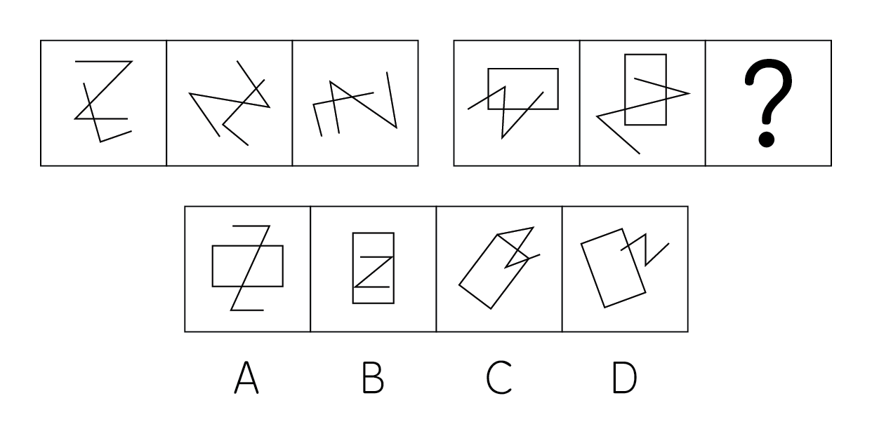

52. (2009四川)从所给的四个选项中，选择最合适的一个填入问号处，使之呈现一定的规律性：
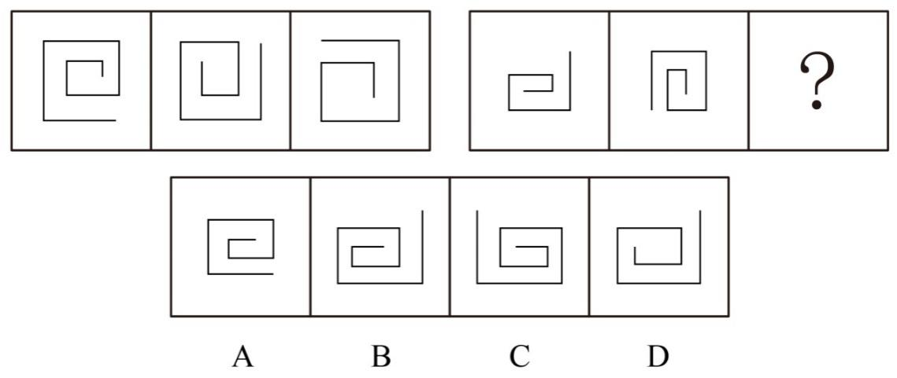

53. (2009四川)从所给的四个选项中，选择最合适的一个填入问号处，使之呈现一定的规律性：
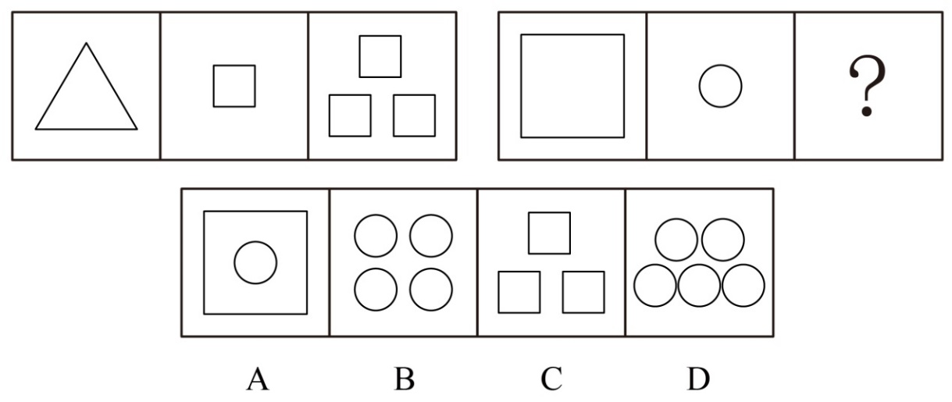

54. (2009四川)从所给的四个选项中，选择最合适的一个填入问号处，使之呈现一定的规律性：
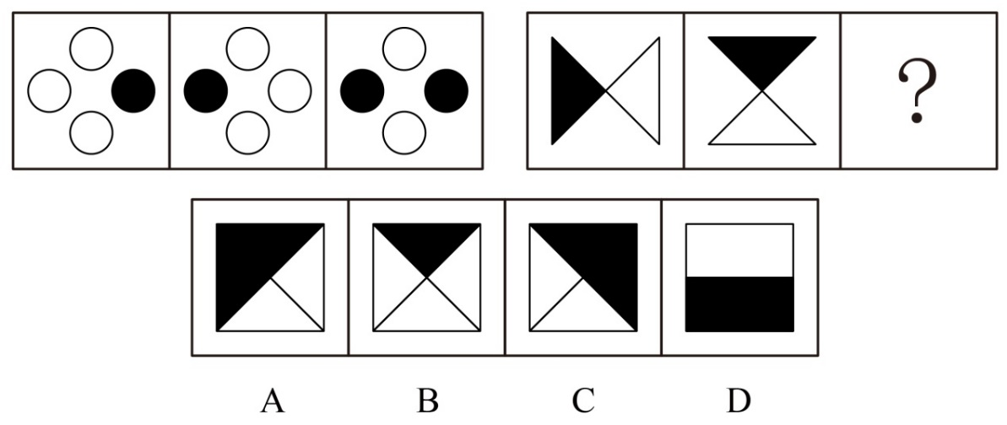

55. (2009四川)从所给的四个选项中，选择最合适的一个填入问号处，使之呈现一定的规律性：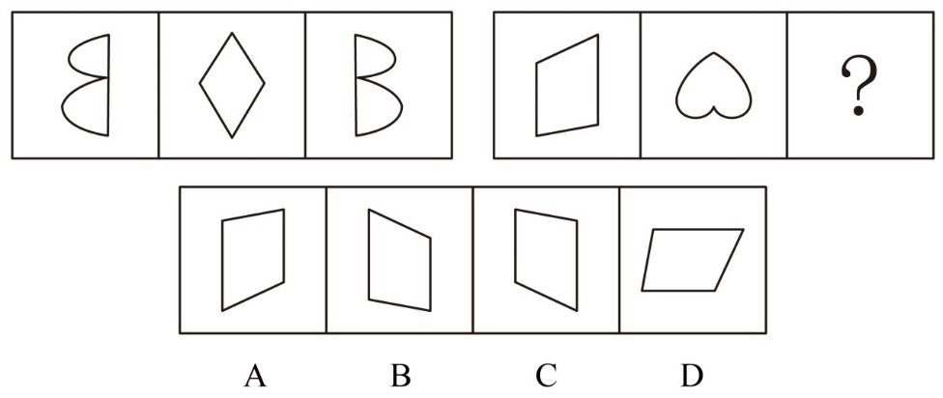

56. (2018黑龙江)任务导向型领导：是指把重点放在完成组织绩效上的领导行为，即把任务规定得很明确、组织得条理分明、任务委派得职责分明，并使用职权与奖惩去监督和促使绩效目标的实现。下列属于任务导向型领导的是( )。
A. 某高校中层领导林某在负责组建新系时，挑选了自己的老同学小王，在他看来，虽然小王能力有限，但为人踏实，容易和别的同志搞好团结
B. 某公司领导一贯要求职工要有吃苦精神，为了完成工作任务，经常安排职工加班
C. 某领导很关心自己的下属，经常帮助他们解决工作和生活上的困难
D. 某领导给下属布置工作任务后完成时再验收，平常从不过问下属怎样完成任务和任务完成了多少

57. (2009四川)横断科学：是指从客观世界的诸多物质结构及运动形式中，抽出某一特定的共同方面作为研究对象的科学。下列属于横断科学的是( )。
A. 控制论
B. 生物医药工程学
C. 计算机科学
D. 航天科学

58. (2009四川)城市化：是指乡村人口向都市人口转化，生产方式与生活方式由乡村型向城市型转化的一个历史进程。下列不属于城市化进程要素的是( )。
A. 某乡土地实行集约化经营，村民都转为农业工人
B. 某村村民由于比较富裕都住上了楼房，不少家庭买了汽车
C. 某乡政府转为街道办事处，农民农转非，未到退休年龄的村民还被安排了工作
D. 某村村民文化生活贫乏，晚上无事可做就早早睡觉

59. (2015安徽)发散式思维：是指根据已有的信息，从不同角度不同方向思考，从多方面寻求多样性答案的一种展开式思维活动。下列属于发散式思维的是( )。
A. 人类失去联想，世界将会怎样
B. 在多种解决方案中，确定一种方案
C. 从多个前提推出一个结论
D. 根据题目给定的条件，解答文字应用题

60. (2009四川)经验迁移：是指通过类比，发现两类事物之间的共同性或相似性，从而将解决这一类问题的方法运用到解决另一类问题上去。下列属于经验迁移的是( )。
A. 高峰处理家庭纠纷很有经验，当社区某家庭发生纠纷时人们总是找他去调解
B. 周立在校时专业知识学习优秀，毕业后从事本专业工作上手很快
C. 在工作中刘丽总能想出很多办法来解决一个问题
D. 纪伟记忆电话号码用谐音记忆法，记忆文章时也用这种方法

61. (2009四川)公文：是指国家机构及其他社会组织在公务活动中为行使职权，实施管理而制作的具有法定效用和规范体式的文件。下列不属于公文的是（ ）。
A. ××市人民政府关于提请审议《城市综合执法办法》的议案
B. 召开消防安全检查会议的通知
C. 关于审批第三批国家历史文化名城和加强保护管理的请示
D. 官某与银行签订的购房贷款按揭合同

62. (2009四川)行政协调：是指协调、调整行政系统与其外部环境之间、行政系统内部纵横向之间的各种关系，使之分工合作、权责清晰、相互配合，有效地实现行政目标和提高整体效能的行为。下列不属于行政协调的是：
A. 某局召开各处处长会议讨论各处人员的调整
B. 某局作出“工作人员必须遵守的五项禁令”的决定
C. 某区路段三个月红绿灯不亮，该区交委召集电业局、交通局和街道办事处商讨解决办法
D. 某上级机关召集下属两个局研究某一行政管理权力的归属和行使问题

63. (2009四川)赌博：是指以营利为目的，以财物为赌注比输赢，非法转移财物所有权的一种行为。根据如上定义，以下属于赌博的一项是：
A. 甲公司与球迷们商定：若巴西赢球公司赔球迷们100万，若巴西输球则球迷们赔公司100万
B. 公安机关悬赏：公民如抓获拐卖儿童的犯罪嫌疑人给赏金5万元
C. 甲乙双方在合同中约定：乙方按期完成工程就奖励100万元，延期完工则每天缴纳4万元误工费
D. 卖主与买主商定：若这幅字画为赝品，卖主赔10倍价钱

64. (2015广东)刑事诉讼中的执行：是指人民法院将已经发生法律效力的判决和裁定交付执行机关，以实施其确定的内容，以及处理诉讼中的问题而进行的各种活动。根据如上定义，以下符合刑事诉讼中的执行的是：
A. 甲监狱为张某报请减刑二年
B. 乙监狱为李某越狱犯罪提起起诉
C. 丙监狱接受A市法院判处的一批刑事犯入监并对其进行入监教育
D. 丁县法院收缴对罪犯王某的五万元罚金

65. (2009四川)行政效率：是指在行政管理中投入的工作量与所获得的行政效果之间的比率，是人们在单位时间和空间内开展行政活动，获得改造客观世界和主观世界的社会效果。下列不体现行政效率高低的是：
A. 非典期间，哈尔滨市政府严格控制各种大规模集会，通过互动式的视讯会议来传达信息、安排工作
B. 某港商在某省投资兴办企业，跑审批跑了半年，项目书上盖了上百个公章，仍未跑完
C. 中央制定的减轻农民负担的政策，增加了农民收入，受到农民普遍欢迎
D. 鼠害危害湘江防洪大堤，但当地有关部门因“目前没有防鼠经费，尚需打报告等审批”，使问题议而不决

66. (2009四川)劳动者∶农民
A. 野兔∶草
B. 动物∶脊椎动物
C. 爬行动物∶哺乳动物
D. 昆虫∶鱼类

67. (2009四川)鲁迅∶写作
A. 梵高∶作画
B. 狗∶看家
C. 柴可夫斯基∶舞蹈
D. 猫∶抓老鼠

68. (2019河北)三国演义∶元末明初
A. 红楼梦∶明
B. 水浒传∶清
C. 西游记∶宋
D. 资治通鉴∶宋

69. (2009四川)飞机∶天空
A. 大海∶轮船
B. 汽车∶陆地
C. 动物园∶老虎
D. 太阳∶庄稼

70. (2009四川)湖北∶武汉
A. 陕西∶郑州
B. 广西∶桂林
C. 青海∶西宁
D. 江西∶南宁

71. (2009四川)柳宗元∶文学家
A. 马致远∶文学家
B. 司马迁∶诗人
C. 吴承恩∶小说家
D. 龚自珍∶史学家

72. (2009四川)律师∶当事人
A. 法官∶各种案件
B. 心理咨询机构∶心理不健康的人
C. 药监人员∶生产和销售药品的人
D. 保险代理人∶投保者

73. (2018山西)细胞学说∶施莱登&施旺
A. 相对论∶霍金
B. 方法论∶培根
C. 镭的发现∶居里夫人
D. 进化论∶达尔文

74. (2009四川)'只要一个支点，就能使地球移动”∶阿基米德
A. “当你处世行事时，正确运用知识意味着有了力量”∶卢梭
B. “成功的秘诀，在永不改变既定的目的”∶培根
C. “莫等闲，白了少年头，空悲切”∶秋瑾
D. “千古奇冤，江南一叶，同室操戈，相煎何急”∶周恩来

75. (2009四川)流行歌手∶演员
A. 梳妆台∶化妆品
B. 学校实验室实验员∶教辅人员
C. 羽毛∶鸟类
D. 灯泡∶台灯

76. (2009四川)现代医学研究表明：尿床对孩子的负面影响会随着年龄的增长而加重，而'尿床是小事，长大了就好了”，这种错误观念导致儿童尿床长期得不到治疗，给孩子的成长发育、智力发展和身心健康等方面带来了严重的影响！由上文可以推出以下哪一个结论？
A. 孩子尿床是普遍现象
B. 孩子尿床是一种疾病
C. 孩子尿床会导致多个严重后果
D. 家长都认为孩子尿床是会随着孩子长大而自行消失的

77. (2015江苏)春节期间，铁路系统在某两个城市间增加了临时客车，以作为这些线路客运的补充。原来的车次要乘坐12个小时，临时客车比原来的车次要多乘坐1个小时，但是在刚实施的一段时间内，原车次的乘客拥堵现象仍未得到缓解。那么最有说服力的原因是：
A. 临时客车的乘坐时间太长
B. 大多数人总喜欢乘坐固定的客车车次
C. 一段时期内人们对新增的临时客车的停车站和运动时间都还不清楚
D. 原车次比临时客车标价便宜得多

78. (2009四川)对每只股票的涨跌有各种各样的预测，但时至今日也没有哪个股评家能准确预测每支股票的涨跌情况。根据以上信息，可以推出的是：
A. 所有股评家都很差
B. 没有准确预报所有股票涨跌情况的条件
C. 所有股票都神秘莫测，不可捉摸
D. 影响股票涨跌的不确定因素太多，股票预测很难

79. (2009四川)在某次科技发明大赛中，有一种将烟灰弹进去就会发出如肺癌晚期病人的沉重咳嗽声的烟灰缸获得了创意大奖。比赛结束后，某一厂家买断此创意并将产品推向市场，但销售并不理想。根据以上信息最能合理而充分地解释销量不佳的原因是：
A. 这种新型的烟灰缸的价格比普通烟灰缸贵50元，很多消费者觉得并不值得
B. 许多抽烟的人觉得这种烟灰缸可以起到敲警钟的作用
C. 科技发明大赛后很多厂家都选择了这项创意来开发生产，同时将产品推向市场
D. 某厂商在同期推出了一种新型的打火机，吸引了很多消费者

80. (2009四川)观察成功的企业家，他要么具有很强的专业知识和专业能力，要么是经过了长期不懈的拼搏奋斗努力。某饲料公司文董事长长期拼搏努力，那么（ ）。
A. 文董事长成为一个成功企业家的机率为50%
B. 文董事长不可能成为一个成功企业家
C. 文董事长一定是一个成功的企业家
D. 文董事长可能会成为一个成功企业家

81. (2009四川)一件盗窃刑事案中，警方抓获了甲、乙、丙、丁四名犯罪嫌疑人，对他们进行质问，他们是这样说的：甲：是乙作的案。乙：是丁和我一起作的案。丙：丁是案犯。丁：不是我作的案。四句话只有一句是谎言。如果以上判定为真，则以下( )项是真的。
A. 说假话的是甲，作案的是丙
B. 说假话的是丙，作案的是乙
C. 说假话的是丁，作案的是乙和丁
D. 说假话的是乙，作案的是乙

82. (2009四川)一位农夫在河流A岸集市上买了一只狗、一只鸡和一袋米，现在要回到河流B岸的家中，河边有一艘小船，小船每次只能载一个人和一件物品过河。狗、鸡、米三者之间的相互关系为：狗和鸡不能单独在一起，否则狗就要吃鸡；鸡和米不能单独在一起，否则鸡就要吃米；狗和米单独在一起是安全的。若农夫要保证三件物品都安全的送到B岸，最有可能的是哪种情况？
A. 先将狗带到B岸，再将鸡带到B岸并把狗带回A岸，再将米带到B岸，空手回到A岸将狗带到B岸
B. 先将鸡带到B岸，再将米带到B岸并把鸡带回A岸，再将狗带到B岸并把米带回A岸，再将鸡带到B岸，最后将米带到B岸
C. 先将狗带到B岸，再将鸡带到B岸并把狗带回A岸，再将米带到B岸并把鸡带回A岸，再将狗带到B岸，最后将鸡带到B岸
D. 先将鸡带到B岸，再将米带到B岸并把鸡带回A岸，再将狗带到B岸，空手回到A岸将鸡带到B岸

83. (2009四川)用公民力量监督政府的服务，既能树立政府的服务形象，提升文明档次，也能让普通老百姓真正领会文明的内涵。如果上述判断是真的，以下哪项判断也是真的？
A. 利用公民力量监督政府服务对政府和公民都是有益的
B. 利用公民力量监督政府服务使政府受害，效果不好
C. 利用公民力量监督政府服务使公民自己累死自己、效果很差
D. 利用公民力量监督政府服务难达到预定的目标，没有效果

84. (2009四川)历史的进程是后浪推前浪，没有人能够永远站在风口浪尖上，所以会有拿破仑兵败滑铁卢和许多著名的改革人物从历史的舞台上渐渐沉寂。从上文内容不能推出的结论是：
A. 没人能够永远站在风口浪尖上是正常的
B. 许多著名改革人物渐渐沉寂也是正常的
C. 历史的进程会淘汰拿破仑一样的人物
D. 许多著名人物在改革的舞台上消失属于极不正常的情况

85. (2009四川)人们常常倾向于在答应了某人一个较小的要求后，再答应他在此基础上提出的另一个更大一些的要求；相反，如果某人一开始就对别人提出一个较大的要求，那么他遭到拒绝的可能性会大大增加。之所以出现这种现象，最可能的一个隐含前提是：
A. 将要求分成两次提的人会更受欢迎
B. 人们遇到一来就提大要求的人会很讨厌，肯定会拒绝他
C. 人们觉得提较小要求的人比较善良，因此再答应一个要求也无妨
D. 通常较小的要求是人们比较容易就办到的，而且人们倾向于保持自我的前后一致性

2007年黑龙江省全年完成邮电业务总量512.7亿元，比上年增长28.1％。其中，电信业务总量483.5亿元，增长29.4％；邮政业务总量29.2亿元，增长9.8％。年末全省长途光缆线路总长度42567公里，局用交换机总容量1004.9万门。年末固定电话用户1112.2万户，增长2.8%，其中城市837.7万户，增长4%；农村274.5万户，下降0.6％。移动电话用户1449.2万户，增长14.4％。全省电话普及率为67.1％，比上年提高5.6个百分点。国际互联网络用户299万户（包括拨号、专线和宽带接入用户），增长4.9％，其中宽带接入户209.2万户，增长18.8％。
86. (2009四川)2006年黑龙江省电话普及率是：
A. 67.1%
B. 61.5%
C. 54.4%
D. 52.4%

87. (2009四川)2007年黑龙江省实现邮政业务总量比上年增长约（）亿元。
A. 2.61
B. 2.68
C. 112.47
D. 102.47

88. (2009四川)2006年末固定电话与移动电话用户共有( )万户。
A. 2561.40
B. 2454.33
C. 2348.81
D. 2220.85

89. (2009四川)2007年黑龙江省国际互联网络拔号、专线用户比去年减少约（）万户。
A. 15.63
B. 19.14
C. 22.58
D. 28.37

90. (2009四川)下列对2007年末固定电话用户增长情况的表述正确的是（ ）。Ⅰ全省增长量约为30.3万户。Ⅱ城市增长量约为32.2万户。Ⅲ农村增长量约为1.9万户。Ⅳ全省增长量约为34.1万户。
A. Ⅰ
B. Ⅰ、Ⅱ
C. Ⅱ、Ⅳ
D. Ⅱ、Ⅲ、Ⅳ

2007年全年四川省企业商品价格指数（以上年同月为100）
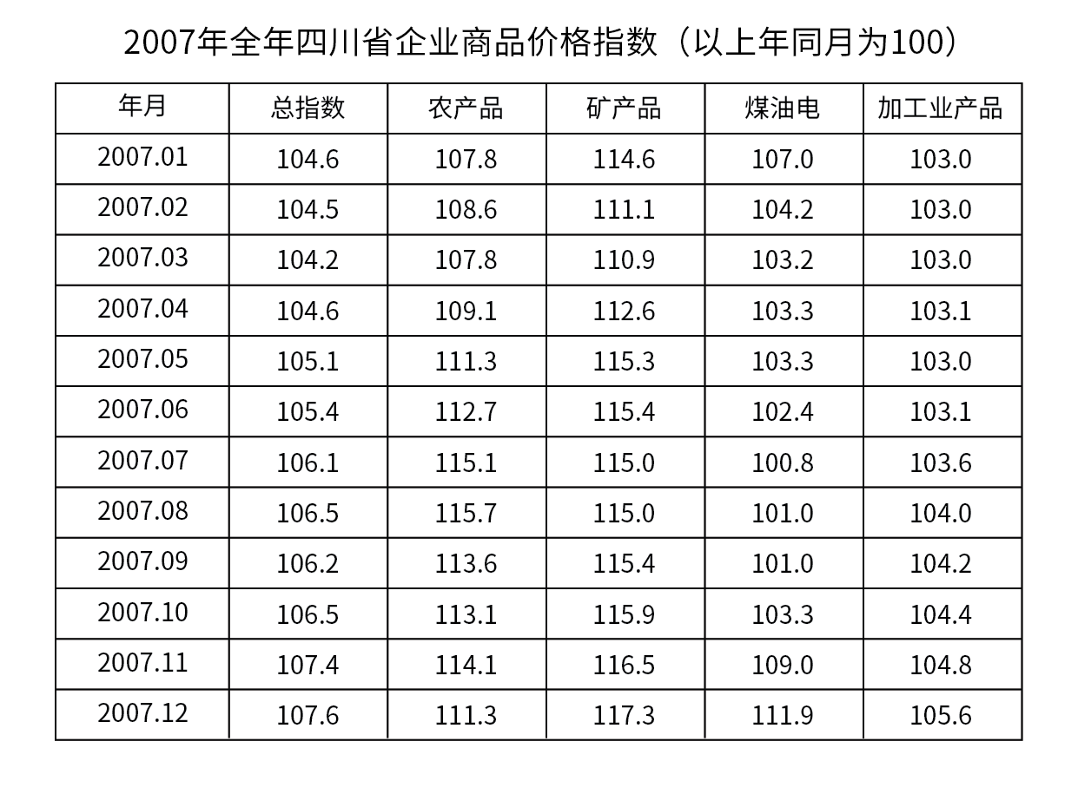
91. (2009四川)2007年农产品价格较上年同期增长最快的是（ ）月。
A. 10
B. 9
C. 8
D. 7

92. (2009四川)2007年煤油电价格较上年同期增长最慢的是（ ）月。
A. 10
B. 9
C. 8
D. 7

93. (2009四川)从1~9月来看，价格变化呈下降趋势的产品是（ ）。
A. 农产品
B. 矿产品
C. 煤油电
D. 加工业产品

94. (2009四川)2007年同月企业商品价格总指数与各产品价格指数的最大差值是（）个百分点。
A. 10.1
B. 10.2
C. 11.3
D. 11.8

95. (2009四川)2007年矿产品价格指数的最大值与最小值相差（）个百分点。
A. 7.4
B. 6.4
C. 6.2
D. 5.4

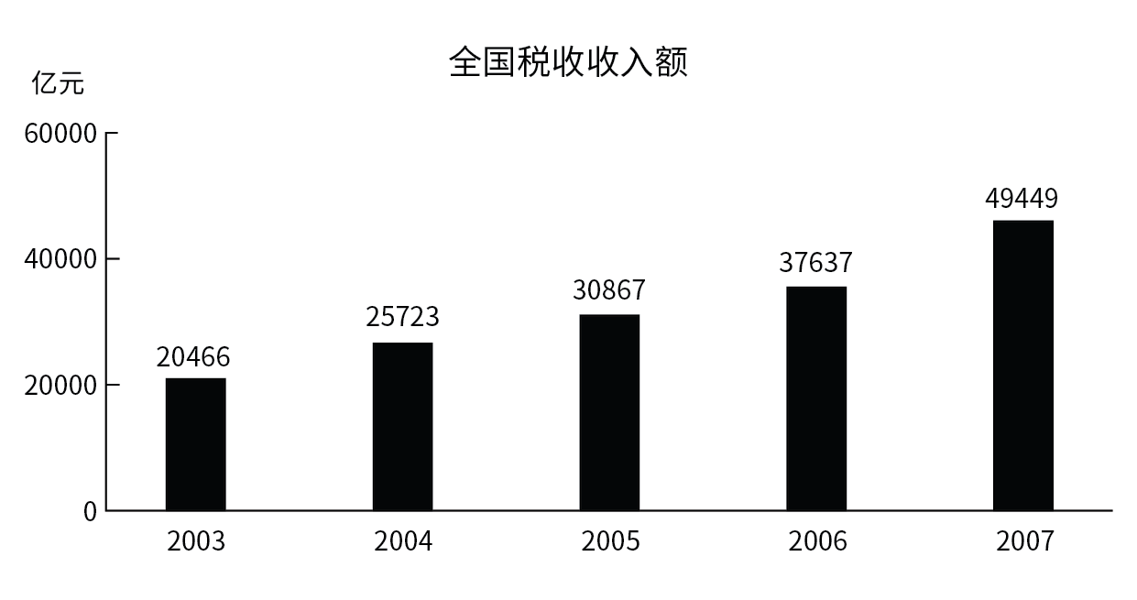
96. (2009四川)2006年税收总额约是2004年的（）倍。
A. 1.65
B. 1.58
C. 1.53
D. 1.46

97. (2009四川)2007年税收收入比上年增长了约( )。
A. 37.9%
B. 31.4%
C. 22.4%
D. 20.8％

98. (2009四川)如保持2006年的年增长速度，2008年的税收收入约为( )亿元。
A. 57990.46
B. 58397.18
C. 60294.55
D. 62701.93

99. (2009四川)2003至2007年全国税收总额为（）亿元。
A. 164142
B. 184142
C. 194142
D. 254142

100. (2009四川)税收收入年增长速度居第三位的年份，比2003年增长了（）亿元。
A. 5257
B. 10401
C. 17171
D. 28983

参考答案与解析
第一部分 客观题
一、单选题
第1题
【知识点】 实词辨析
【答案】 B
【解析】 实词辨析题。先寻找提示性信息，再对比选项。
根据“过去的一些不文明的执法行为使城管执法形象受到了影响”由此可知，城管在公众心目中的形象已经受损，所以该空需要填一个表示“重新建立”的词。A项“确立”指牢固地建立或树立。不符合文意，排除A项。B项“重塑”指重新塑造，符合文意。C项“制造”指把原材料加工成适用的产品制作，或将原材料加工成器物。不符合文意，排除C项。D项“形成”指通过发展变化而成为具有某种特点的事物，或者出现某种情形或局面。不符合文意，排除D项。
因此本题选B。
【来源】 2009年四川公务员考试《行测》真题（上半年）第1题

第2题
【知识点】 综合考察
【答案】 D
【解析】 成语辨析题。先寻找提示性信息，再对比选项。
第一空。该空用来修饰“决心和力度”。A项“可以预见”指根据事物的发展规律预先料到将来，不能搭配“力度”，排除A项。C项“前所未有”指历史上从来没有过，侧重对比，文段没有与过去进行对比，不符合文意，排除C项。
第二空。根据“动漫产业的健康发展的最终还要依赖于市场的认可”可知，动漫产业的发展并没有达到最佳的状态。B项“为人称道”指一个人的社会行为被人赞誉，与文段主体“动漫产业”不符，不符合文意，排除B项。D项“有目共睹”指人人都可以看到，极其明显，符合文意。
验证第一空。“毋庸置疑”指不必怀疑，且“决心和力度是毋庸置疑的”搭配得当。
因此本题选D。
【来源】 2009年四川公务员考试《行测》真题（上半年）第2题

第3题
【知识点】 实词辨析
【答案】 C
【解析】 实词辨析题。先寻找提示性信息，再对比选项。
根据“这是迄今为止敦煌艺术在京城最大规模的……”由此可知，该空用来修饰“敦煌艺术”；且是在“北京中国美术馆展出”，所以有公开露面的意思。
A项“活动”指由共同目的联合起来并完成一定社会职能的动作的总和，无露面的意思，不符合文意，排除A项。B项“表演”指戏剧、电影、音乐、舞蹈、曲艺、杂技等演员把情节、人物或技艺表现出来，主体一般为人。不符合文意，排除B项。C项“亮相”指公开露面，符合文意。D项“工程”指土木建筑或其他生产、制造部门用比较大而复杂的设备来进行的工作。不符合文意，排除D项。
因此本题选C。
【来源】 2009年四川公务员考试《行测》真题（上半年）第3题

第4题
【知识点】 成语辨析
【答案】 B
【解析】 成语辨析题。先寻找提示性信息，再对比选项。
根据“波士顿城中的旧书店常常让我……”可知，我对旧书店的感情是积极的。
辨析选项，A项“乐不思蜀”指乐而忘返或乐而忘本，带有消极感情色彩，不符合文意，排除A项。B项“流连忘返”指玩乐时留恋不愿离开，符合文意。C项“沉溺其中”指沉迷其中，无法自拔，带有消极感情色彩，不符合文意，排除C项。D项“大开眼界”指开阔视野，增长见识。增长见识的应该是旧书店里面的书，而不是旧书店，搭配不当，排除D项。
因此本题选B。
【来源】 2009年四川公务员考试《行测》真题（上半年）第4题,2015年辽宁沈阳事业单位考试《职业能力倾向测验》第63题

第5题
【知识点】 实词辨析
【答案】 B
【解析】 实词辨析题。先寻找提示性信息，再对比选项。
根据“中国传媒产业结构发生了很大的变化”由此可知，“中国报业结构”也跟着发生变化。
A项“改革”指改掉事物中陈旧的、不合理的部分，使之合理、完善。而文段中并没有提到原来的报业有不合理之处，只是要适应新的环境而已，且没有体现“产业结构”的变化，不符合文意，排除A项。B项“转型”指社会经济结构、文化形态、价值观念等发生转变，符合文意。C项“发展”指事物由小到大、由简单到复杂、由低级到高级的变化，是针对原来的基础之上的提升，没有体现结构的转变，不符合文意，排除C项。D项“突围”指突破包围，文中并没有体现报业发展受到什么障碍，不符合文意，排除D项。
因此本题选B。
【来源】 2009年四川公务员考试《行测》真题（上半年）第5题

第6题
【知识点】 成语辨析
【答案】 D
【解析】 成语辨析题。先寻找提示性信息，再对比选项。
该空表示考试对学生来说是很平常的事情。D项“习以为常”指常做某种事情或常见某种现象，成了习惯，就觉得很平常了，符合文意。A项“一如既往”指态度或做法没有任何变化，还是像从前一样，文段并没有前后对比，不符合文意，排除A项。B项“平平淡淡”指质量中等或低于中等水平，普普通通，不符合文意，排除B项。C项“家常便饭”比喻经常发生、习以为常的事情，但“家常便饭”与后文“的事情”重复，不能做定语，排除C项。
因此本题选D。
【来源】 2009年四川公务员考试《行测》真题（上半年）第6题

第7题
【知识点】 成语辨析
【答案】 B
【解析】 成语辨析题。先寻找提示性信息，再对比选项。
根据文意，空格处应表示我们没有做好准备以致失去机会的结果，由此会很失落，很遗憾。B项“茫然若失”是指神情迷茫，好像失去了什么东西似的，可以体现没有得到机会后的心情，符合文意。A项“浑然不觉”指完全不知道，但文中的“良机”可能是知道的，只不过没有准备好，所以没抓住，不符合文意，排除A项。C项“不知所措”指不知道怎么办才好，形容处境为难或心神慌乱，文段并没有处境为难的意思，不符合文意，排除C项。D项“六神无主”形容心慌意乱，拿不定主意，文段没有体现要做什么决定，不符合文意，排除D项。
因此本题选B。
【来源】 2009年四川公务员考试《行测》真题（上半年）第7题

第8题
【知识点】 实词辨析
【答案】 C
【解析】 实词辨析题。先寻找提示性信息，再对比选项。
该空与“笼罩”搭配。C项“暮霭”指傍晚的云雾，可以与“笼罩”搭配，且照应后文“黄昏降临了”。A项“暮秋”指秋季的末期；农历的九月。B项“暮景”指傍晚的景色；老年时的景况，均不能与“笼罩”搭配，排除A项和B项。D项“暮气”指黄昏时的雾霭，口语化表达方式；也指不振作的精神和疲疲沓沓不求进取的作风（跟“朝气”相对），一般和“沉沉”搭配使用，与文意不符，排除D项。
因此本题选C。
【来源】 2009年四川公务员考试《行测》真题（上半年）第8题

第9题
【知识点】 实词辨析
【答案】 C
【解析】 实词辨析题。先寻找提示性信息，再对比选项。
第一空，该空与“辞藻”搭配。A项和D项“美丽”指使人看了发生快感的，好看，多形容人；B项“丰富”指（物质财富、学识经验等）种类多或数量大，均不能与“辞藻”搭配，排除A项、B项和D项。C项“华美”指华丽，“辞藻华美”为常见搭配，符合文意。答案锁定C选项。
验证第二空，“曲折”指（事情发展、故事情节）复杂，变化多，对应“才子佳人屡经波折”，符合文意。
因此本题选C。
【来源】 2009年四川公务员考试《行测》真题（上半年）第9题

第10题
【知识点】 实词辨析
【答案】 A
【解析】 实词辨析题。先寻找提示性信息，再对比选项。
横线处搭配“天空”和“白云”。A项“铺展”指铺开并向四外伸展，符合文意。B项“铺陈”指摆设、布置；铺叙；C项“铺设”指铺（铁轨、管线）；修（铁路）；D项“铺排”指布置、安排和铺张，三者均不能与“天空”“白云”搭配，排除B项、C项和D项。
因此本题选A。
【来源】 2009年四川公务员考试《行测》真题（上半年）第10题

第11题
【知识点】 歧义句辨析
【答案】 C
【解析】 基础知识题。
A项“4月2日和3日的下午”存在歧义，可以是4月2日一整天和3日的下午，也可以分别是2日和3日的下午。
B项“奶奶已经走了”存在歧义，可以理解为奶奶离开人世，也可以理解为奶奶刚和我分开，暂时不在我身边。
C项，表述明确，没有歧义。
D项“几个班委会的干部”存在歧义，可以理解为不同的班级的学生干部，也可以理解为同一个班的几个班干部。
因此本题选C。
【来源】 2009年四川公务员考试《行测》真题（上半年）第11题,2015年云南省怒江傈僳族自治州事业单位考试《职业能力倾向测验》真题第46题,2015年四川省成都市简阳市事业单位考试《职业能力倾向测验》第43题

第12题
【知识点】 病句辨析
【答案】 A
【解析】 病句辨析题。
A项表意不明，应该是“把一个孩子从0抚养到16岁的总成本为25万元左右”。B项、C项和D项均无语病。因此，选择A选项。
【来源】 2009年四川公务员考试《行测》真题（上半年）第12题

第13题
【知识点】 基础知识
【答案】 B
【解析】 基础知识题。
A项“罪不容诛”指罪大恶极，处死都不能抵偿，与后文“给他一个改过自新的机会”不相符，属于成语误用，排除A项。
B项“心胸狭隘”指气量非常小，与后文“便给人穿小鞋”照应，符合文意。
C项“肝胆相照”指以真心相见，形容报效国家不合适，属于成语误用，排除C项。
D项“目不窥园”用来形容埋头读书，与“刺探他人隐私”意思不符，属于成语误用，排除D项。
因此，选择B选项。
【来源】 2009年四川公务员考试《行测》真题（上半年）第13题

第14题
【知识点】 病句辨析
【答案】 D
【解析】 病句辨析题。
A项“化石牙齿”语序错误，应该为牙齿化石。
B项“上面”指代不明，可以是“封面上面”，也可以是“青铜制品上面”。
C项“大量减产和绝产”逻辑错误，应改为“大量减产或绝产”，且“水中作物”包括“鱼虾”，应删除“导致鱼虾绝迹”。
D项，表述明确，没有语病。因此，选择D选项。
【来源】 2009年四川公务员考试《行测》真题（上半年）第14题,2015年云南省丽江市事业单位考试《职业能力倾向测验》真题第38题

第15题
【知识点】 歧义句辨析
【答案】 D
【解析】 基础知识题。
A项“他的孩子”指代不明，可以是“他的”，也可以是“老人的”，存在歧义，排除A项。
B项“四个足球队队员”存在歧义，可以指足球队四个，也可以指队员四个，排除B项。
C项“58人”指代不明，可以是“老红军代表、民主党派人士和无党派人士”共计58人，也可以是无党派人士58人。
D项，表述明确，没有歧义。
因此本题选D。
【来源】 2009年四川公务员考试《行测》真题（上半年）第15题

第16题
【知识点】 主旨概括
【答案】 A
【解析】 主旨概括题。找主旨句，对比选项。
文段首先阐述原因，最后得出结论“造成男女不平等进一步扩大”。结果是重点，对比选项，A项正确。
B、C、D三项均没有体现“男女不平等进一步扩大”这一结果，偏离主旨，排除B、C、D。
因此本题选A。
【来源】 1.22今日作业-言语理解与表达第7题,2009年四川公务员考试《行测》真题（上半年）第16题,5.14今日作业-言语理解与表达第7题,08.06今日作业-言语理解与表达第7题,言语2-今日作业-辅证法第19题,【长线班】言语1-关联词与辅证法第8题

第17题
【知识点】 主旨概括
【答案】 C
【解析】 主旨概括题。找主旨句，对比选项。
文段为分分结构。文段首句说到出版媒介具有新陈代谢的功能，接下来提出其具有像生命一样衍生、成长、壮大、衰老、死亡或再生的过程，最后提到出版媒介在发展的同时也在创新。文段围绕出版媒介自身生存发展的特征论述。对比选项，C项是对文段的全面概括，体现出了出版媒介具有出生、发展、死亡的特征。
因此本题选C。
【来源】 2009年四川公务员考试《行测》真题（上半年）第17题

第18题
【知识点】 主旨概括
【答案】 A
【解析】 主旨概括题。找主旨句，对比选项。
文段为分总分结构。背景铺垫—提出观点—论证说明。文段首句通过背景铺垫的标志词“近年来”提出IT市场的竞争日益激烈，接下来通过递进关联词“不但……更”提出用户注重产品的服务。最后通过调查结果进一步论证该观点。根据主旨句，对比选项。A项是对文段主旨句的同义替换。
B项，文段强调的是IT产品的服务是非常重要的，而非指所有IT产品自身服务很好、很强，排除B项。
C项“专用型强，技术要求高”无中生有，排除C项。D项出自后文论证部分，非重点，排除D项。
故与BCD相比择优选择，A项“售后服务”一词虽表述不够确切，但确是选项中唯一与主旨相符的。
因此本题选A。
【来源】 2009年四川公务员考试《行测》真题（上半年）第18题,言语1-今日作业-关联词第18题

第19题
【知识点】 主旨概括
【答案】 A
【解析】 主旨概括题。找主旨句，对比选项。
文段为分总结构。文段首句提出社区商业的重要性。第二句通过结论词“因此”提出观点，即构建我国现代社区商业网络，是满足社区居民日常生活需求的重要举措。第二句“因此”之后是主旨句，对比选项，A项是对文段主旨句的同义替换。
因此本题选A。
【来源】 2009年四川公务员考试《行测》真题（上半年）第19题

第20题
【知识点】 意图判断
【答案】 A
【解析】 意图判断题。先找主旨句，再结合语境和选项分析有无引申含义。
文段为分总结构，文段首句交代了争夺青年文化阵地的重要性。第二句提出当今深刻认识加强青年文化建设的战略意义，为文段主旨句。对比选项，A项是对文段主旨句的同义替换。
因此本题选A。
【来源】 2009年四川公务员考试《行测》真题（上半年）第20题

第21题
【知识点】 主旨概括
【答案】 D
【解析】 主旨概括题。找主旨句，对比选项。
文段为分总结构。文段开篇是背景铺垫，介绍当今国际事务的诸多领域仍受制于头号超级大国美国，转折词“但”之后指出改革方案表决规则。最后通过代词“这”引出文段重点：表决规则为占有联合国近四分之一席位的非洲国家提供了决策机会。对比选项，D项是对文段主旨句的同义替换。
因此本题选D。
【来源】 2009年四川公务员考试《行测》真题（上半年）第21题

第22题
【知识点】 主旨概括
【答案】 B
【解析】 主旨概括题。找主旨句，对比选项。
文段开篇介绍人生在世并不是为了消费和占有，接下来指出“消费主义”的本质，即“工具合理性和生存的目的性关系截然颠倒”，主旨句为第二句。对比选项。B项是对文段主旨句的同义替换。
因此本题选B。
【来源】 2009年四川公务员考试《行测》真题（上半年）第22题,2015年辽宁沈阳事业单位考试《职业能力倾向测验》第51题

第23题
【知识点】 主旨概括
【答案】 C
【解析】 主旨概括题。找主旨句，对比选项。
文段为分总结构。文段开篇介绍“以人为本是科学思想和哲学思想共同的出发点和共同的归宿”，接下来指出产生这种“共同的出发点和共同的归宿”的原因，最后指出“主体的同一性决定了科学思想与哲学具有不可分割的密切关系”。最后一句为主旨句，即作者的观点。对比选项，C项是对文段主旨句的同义替换。
因此本题选C。
【来源】 2009年四川公务员考试《行测》真题（上半年）第23题

第24题
【知识点】 词语理解
【答案】 D
【解析】 词语理解题。通读文段，定位原文，关注词语小语境。
定位原文，“危险”出现在最后一句。分析“危险”的上文语境。前文通过梭罗说的话“期望新旧大陆更为密切地接近，实际上传来的最新消息不过是阿德莱亲王打了个哈欠”可知，最终得到的是无用的信息，所以无用的信息会使有用的信息得不到有效传达。对比选项。D项是“危险”所指的内容。
因此，选择D选项。
【来源】 2009年四川公务员考试《行测》真题（上半年）第24题

第25题
【知识点】 主旨概括
【答案】 B
【解析】 主旨概括题。找主旨句，对比选项。
文段为分分结构。文段开篇介绍上海市高新技术产品出口对外贸的推动作用，接下来通过一组数据显示产品出口份额不断上升的趋势。主旨可全面概括为：上海市高新技术产品出口不断上升、结构不断优化。对比选项。B项是对文段主旨句的全面概括。
因此本题选B。
【来源】 2009年四川公务员考试《行测》真题（上半年）第25题

第26题
【知识点】 词语理解
【答案】 C
【解析】 词语理解题。通读文段，定位原文，关注词语小语境。
定位原文，“方法”出现在最后一句。分析“方法”的上下文语境。前文讲述“纳巴塔人在沙漠中把雨水引入灌溉沟渠与蓄水池中”，后文表明“这个方法也能生产出很高的谷物产量”，由此可知，这个“方法”指“纳巴塔人用大量暴雨的雨水来灌溉”。C项是“方法”所指的内容。
因此本题选C。
【来源】 2009年四川公务员考试《行测》真题（上半年）第26题

第27题
【知识点】 细节理解
【答案】 C
【解析】 细节理解题。通读文段，定位原文。
A项对应“在微观世界中，中微子一直是一个无所不在、而又不可捉摸的过客”，符合原文。
B项对应“中微子产生的途径有很多,如恒星内部的核反应”，符合原文。
C项对应“尽管可能是构成我们所在宇宙中最常见的粒子之一”，文段是说“可能”，偷换语气；且文段说的是“最常见的粒子之一”，曲解文意，不符合原文。
D项对应“因此它是基本粒子中人类所知最少的一种”，符合原文。
因此本题选C。
【来源】 2009年四川公务员考试《行测》真题（上半年）第27题

第28题
【知识点】 细节理解
【答案】 D
【解析】 细节理解题。通读文段，定位原文。
A项对应“文化多样性是客观存在”，符合原文。
B项对应“每种文明和文化都是在特定的地理环境和特定的人群中产生和发展的”，符合原文。
C项对应“文明和文化有发展先后之差别”，符合原文。
D项对应“每种文明和文化都是在特定的地理环境和特定的人群中产生和发展的”，说明文明和文化都有异质性，不符合原文，当选。因此本题选D。
【来源】 2009年四川公务员考试《行测》真题（上半年）第28题,2015年内蒙古呼和浩特铁路局事业单位考试《职业能力倾向测验》真题（部分）第62题

第29题
【知识点】 细节理解
【答案】 D
【解析】 细节理解题。通读文段，定位原文。
A项、B项和C项对应“所谓科学家的宗教情结……对宗教信仰的意义和价值持肯定的态度”，由此可知，均具有宗教情结科学家，排除A项、B项和C项。D项对应“但对宇宙世界却持彻底的理性主义的态度或者实证的态度，不承认超越性的存在。显然，这样的科学家并不能被视为具有宗教情结”，说明这样的科学家不具有宗教情结。因此，选择D选项。
【来源】 2009年四川公务员考试《行测》真题（上半年）第29题

第30题
【知识点】 主旨概括
【答案】 B
【解析】 主旨概括题。找主旨句，对比选项。
文段为分总结构。文段开篇介绍“技术理性使人们屈从于资本主义生产体系和管理体系以及产生了交换原则和利己主义原则,并将交换原则当作美德，进而造就了伦理价值观的盛行”。接下来指出伦理价值观反映了技术理性盛行条件下“个性失落和在价值观上的困惑和矛盾”。最后一句话为主旨句，强调技术理性所带来的最终结果，即“个性失落和在价值观上的困惑和矛盾”。对比选项，B项是对文段主旨句的同义替换。
A、C、D项本身说法正确，但都属于前文解释说明的部分，偏离主旨，排除。
因此本题选B。
【来源】 2009年四川公务员考试《行测》真题（上半年）第30题

第31题
【知识点】 分数数列
【答案】 C
【解析】 本题为分数数列。通过反约分，分子分母分开看无明显规律，由于数字3在分子分母交替出现，考虑做积，做积如图所示：
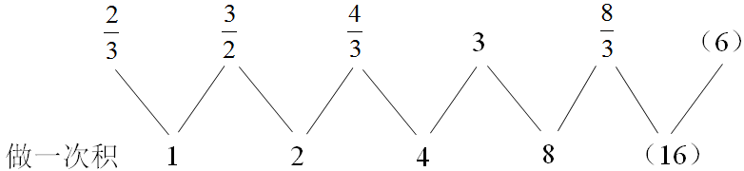
积数列是公比为2的等比数列，下一项为8×2＝16，则所求项为16÷8/3=6。因此本题选C。
【来源】 2009年四川公务员考试《行测》真题（上半年）第31题

第32题
【知识点】 多级数列
【答案】 B
【解析】 本题为多级数列。数列变化趋势平缓，优先考虑做差。做差（前减后）：1，1，2，3，5，8，观察差数列发现2＝1＋1，3＝1＋2，5＝2＋3，是一个递推和数列。下一项为3＋5＝8，则所求项为－8－8＝－16。因此本题选B。
【来源】 2009年四川公务员考试《行测》真题（下半年）第32题,2009年四川公务员考试《行测》真题（上半年）第32题

第33题
【知识点】 分数数列
【答案】 D
【解析】 本题为分数数列。采用反约分，分子分母分开看无明显规律，由于数字3和8在分子分母交替出现，考虑两两做积，做积如图所示：
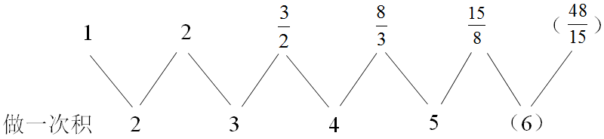
积数列是公差为1的等差数列，则下一项为5＋1＝6，则所求项为6÷18/5=48/5。
因此本题选D。
【来源】 2009年四川公务员考试《行测》真题（上半年）第33题

第34题
【知识点】 多级数列
【答案】 C
【解析】 本题为多级数列。数列变化趋势平缓，优先考虑做差。第一次做差：4，5，7，10，第二次做差：1，2，3，二次差数列是公差为1的等差数列，下一项为3＋1＝4，二次差数列下一项为10＋4＝14，则所求项为59＋14＝73。因此本题选C。
【来源】 2009年四川公务员考试《行测》真题（下半年）第34题,2009年四川公务员考试《行测》真题（上半年）第34题

第35题
【知识点】 分数数列
【答案】 D
【解析】 本题分数数列。分子分母分别成规律。分子数列是1的常数数列；分母数列：140，80，45，25，观察数列发现80＝140÷2＋10，45＝80÷2＋5，25＝45÷2＋2.5，规律是第二项＝第一项÷2＋修正项，修正数列是公比为1/2的等比数列，下一项为2.5×1/2=1.25，则所求项分母为25÷2＋1.25＝13.75。则所求项为1/13.75=4/55。因此本题选D。
【来源】 2009年四川公务员考试《行测》真题（下半年）第35题,2009年四川公务员考试《行测》真题（上半年）第35题

第36题
【知识点】 代数计算
【答案】 A
【解析】 本题为常规计算。原式=[2-（5/4×4/7+5/4×3/7）]÷3/8=（2-5/4）×8/3=2。
因此本题选A。
【来源】 2009年四川公务员考试《行测》真题（上半年）第36题

第37题
【知识点】 基本方程（组）
【答案】 A
【解析】 本题为基本方程问题。设乙用x个，根据甲比乙多用4个，乙比丙多用4个，可得甲用（x＋4）个，丙用（x－4）个。通过共用48个，可得（x＋4）＋x＋（x－4）＝48，解得x＝16。甲用20个，乙用16个，丙用12个。三人用球之比为20∶16∶12＝5∶4∶3。因此本题选A。
解法二：根据甲比乙多用4个，乙比丙多用4个，可得三人用球数成一个公差为－4的等差数列，则乙用球48/3=16，甲用20个，丙用12个。故甲∶乙∶丙＝20∶16∶12＝5∶4∶3。
解法三：选项给的是比值，可以设总份数。则选项比值之和应是总球数48的约数。代入B项，6＋5＋4＝15，15非48约数，排除；同理C排除。A、D项满足题意。代入A项，若甲乙丙用球数比值为5∶4∶3，则甲乙丙球数分别为20个、16个、12个，满足甲比乙多用4个，乙比丙多用4个。满足题意。因此本题选A。
【来源】 2009年四川公务员考试《行测》真题（下半年）第37题,2009年四川公务员考试《行测》真题（上半年）第37题

第38题
【知识点】 相遇追及
【答案】 B
【解析】 本题为行程问题。设椭圆形田径跑道周长为S，甲、乙在同一点同向跑步即S=(7-3)×100=400m，甲、乙朝相反方向跑，则所用时间为S÷(3+7)=400÷10=40s，因此本题选B。
【来源】 2009年四川公务员考试《行测》真题（下半年）第38题,2009年四川公务员考试《行测》真题（上半年）第38题

第39题
【知识点】 其他趣味杂题
【答案】 D
【解析】 本题为趣味杂题。根据“比”下一层少一根，可得每层钢管的数目成公差为-1的等差数列。为使钢管“最多”，则层数最多为30层，即顶层有1根。
总数“最多”为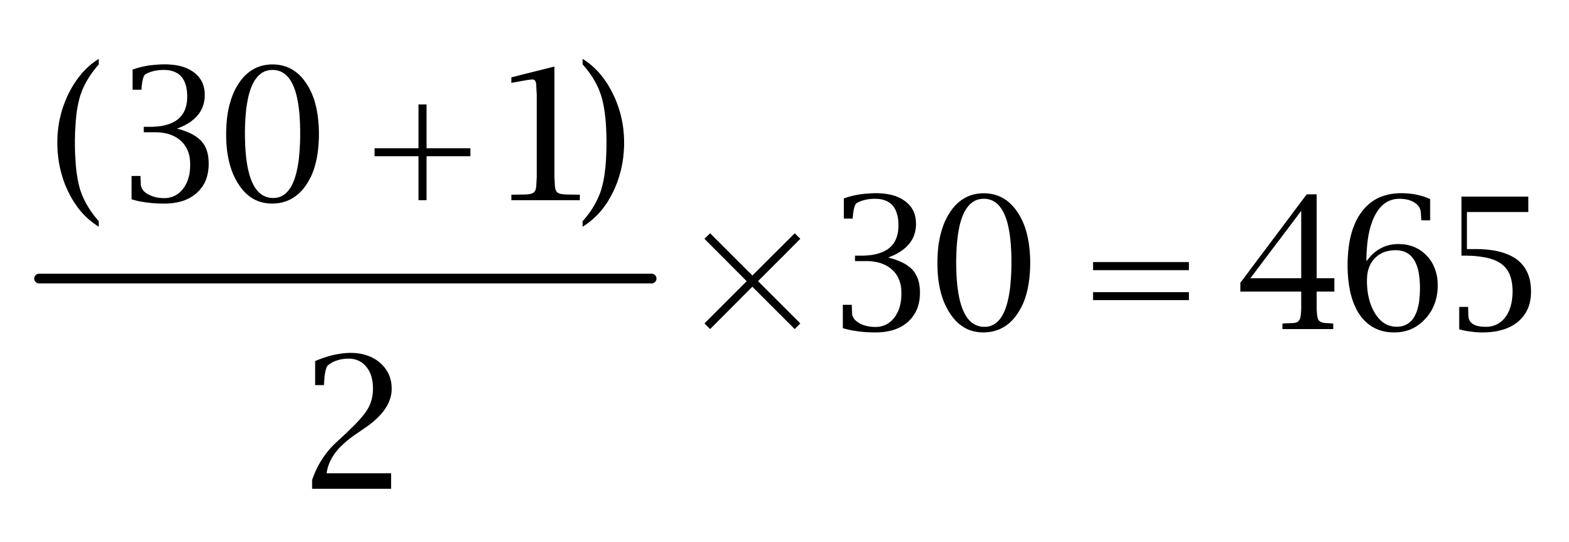根。因此本题选D
【来源】 2009年四川公务员考试《行测》真题（下半年）第39题,2009年四川公务员考试《行测》真题（上半年）第39题

第40题
【知识点】 基础计算
【答案】 B
【解析】 本题为基础计算。由108个学生“平均”分成若干组，可得每组学生人数为108的约数，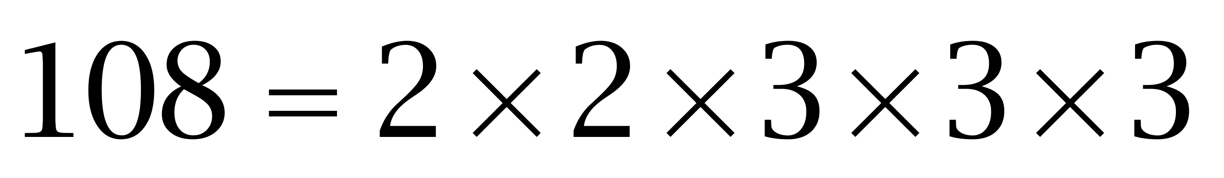，约数在8到30“之间”只有9、12、18、27，故有4种分法。因此本题选B。
【来源】 2009年四川公务员考试《行测》真题（下半年）第40题,2009年四川公务员考试《行测》真题（上半年）第40题

第41题
【知识点】 平面几何
【答案】 A
【解析】 本题为几何问题。如下图所示，在矩形四角截去四个小正方形，每个小正方形减少的长度与增加的长度都相等，因此余下图形的周长与原来矩形的周长仍相等，为（8+6）×2=28。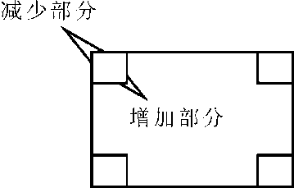因此本题选A。
【来源】 2009年四川公务员考试《行测》真题（下半年）第41题,2009年四川公务员考试《行测》真题（上半年）第41题

第42题
【知识点】 基本方程（组）
【答案】 C
【解析】 本题为基本方程问题。设一只巧克力味冰激凌的价格是x元，一只草莓味冰激凌的价格是y元。由题意有：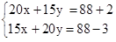 解得x=3，y=2。因此本题选C。
【来源】 2009年四川公务员考试《行测》真题（下半年）第42题,2009年四川公务员考试《行测》真题（上半年）第42题

第43题
【知识点】 基础计算
【答案】 B
【解析】 本题为基础计算。等差数列的奇数项或偶数项均为等差数列。根据共有2n-1项可得奇数项有n项，偶数项有n-1项。根据奇数项的“和”为36，可得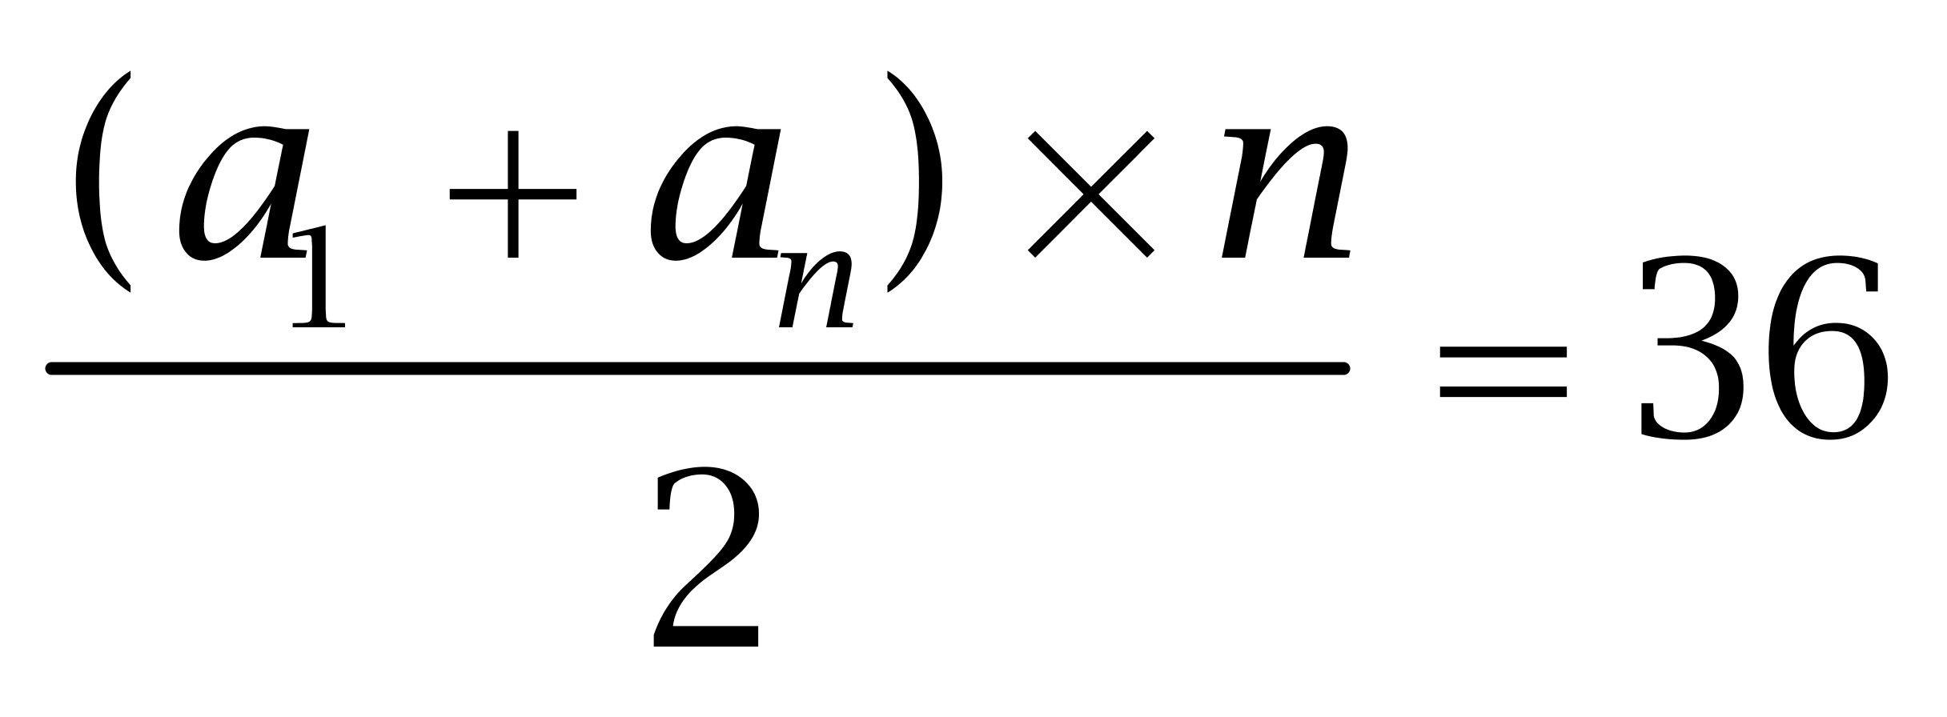；根据偶数项的“和”为30，可得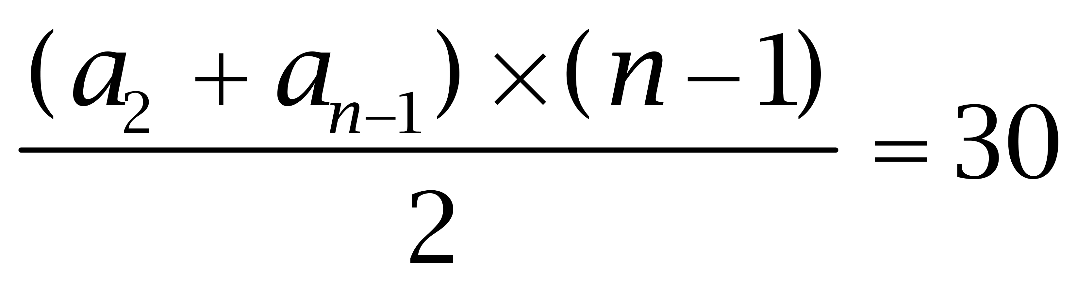，其中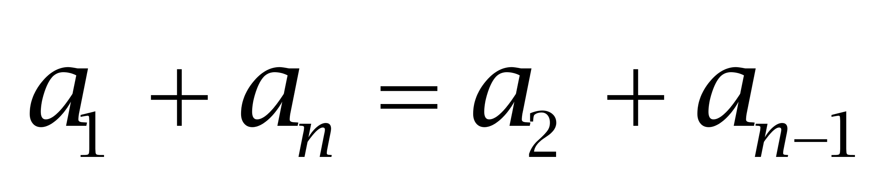，解得n=6。因此本题选B。
解法二：
根据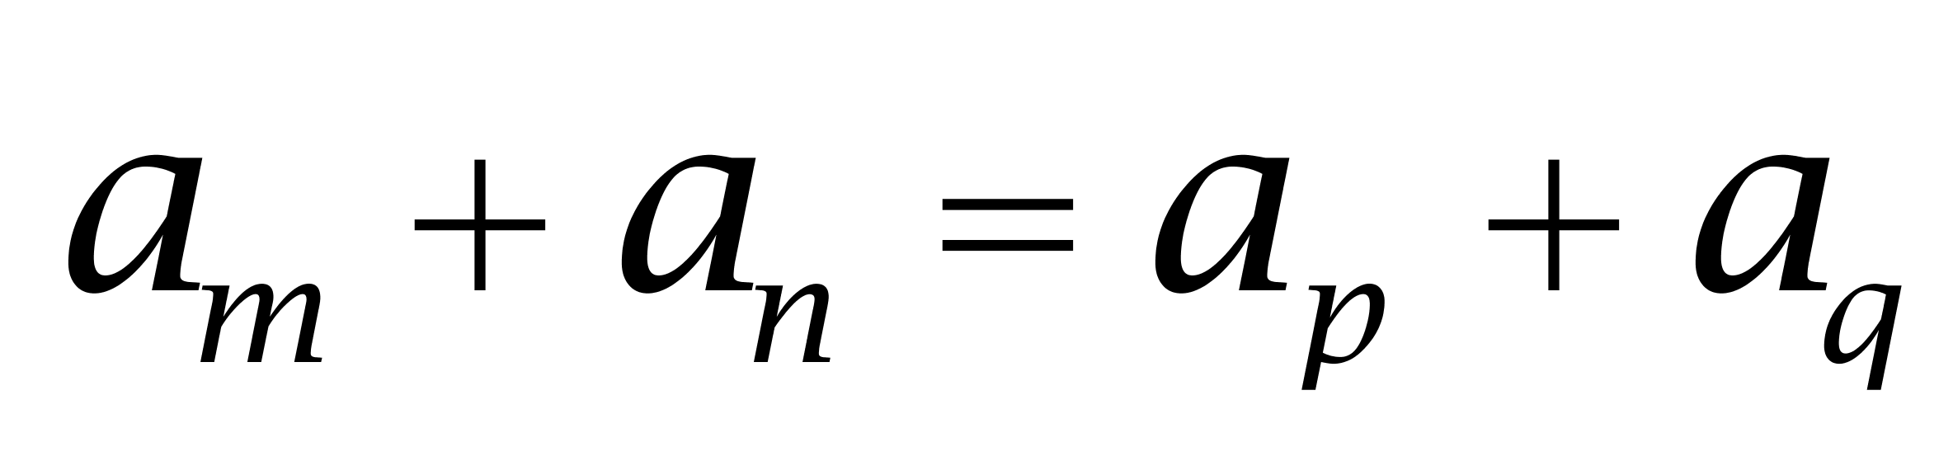，可得奇数项之和与偶数项之和的差为原数列的中位数，即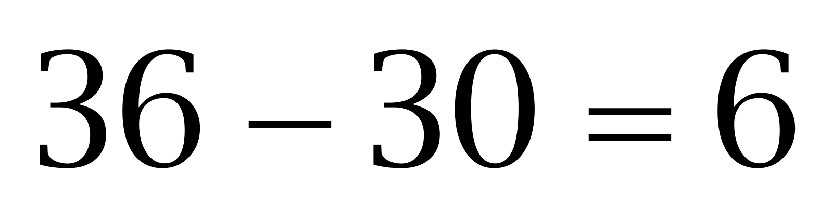。故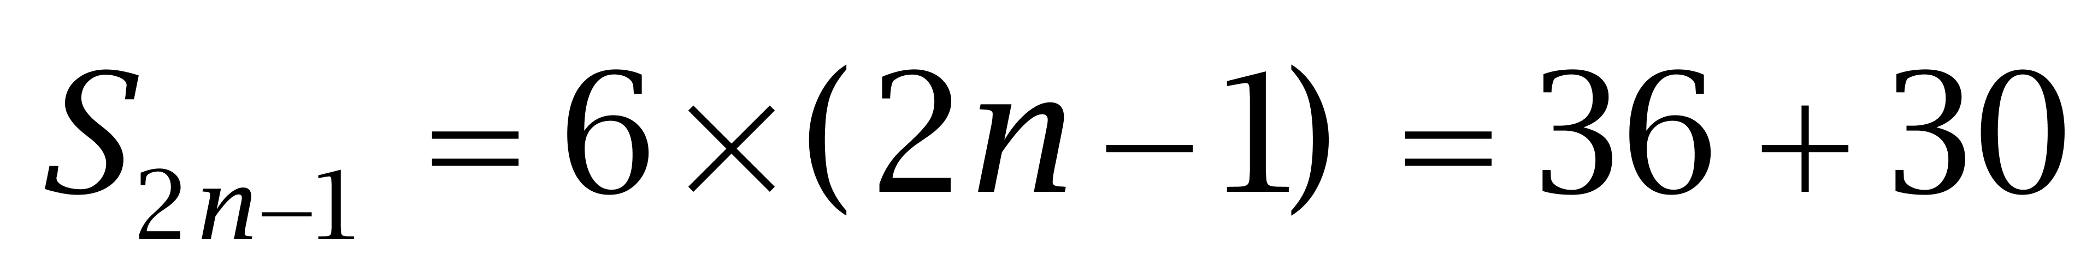，即n=6。因此本题选B。
【来源】 2009年四川公务员考试《行测》真题（下半年）第43题,2009年四川公务员考试《行测》真题（上半年）第43题

第44题
【知识点】 排列组合基本原理
【答案】 B
【解析】 本题为排列组合问题。将4个颜色互不相同的球放入盒子里，且每个盒子里的球数不小于盒子的编号，有两种情况：
①1号盒子放入1个球，剩下的3个球自动放入2号盒子，有C(4,1)=4种放法；
②1号盒子放入2个球，剩下的2个球自动放入2号盒子，有C(4,2)=6种放法，
故共有4+6=10种方法，因此本题选B。
【来源】 2009年四川公务员考试《行测》真题（下半年）第44题,2009年四川公务员考试《行测》真题（上半年）第44题

第45题
【知识点】 平面几何
【答案】 B
【解析】 本题为几何问题。
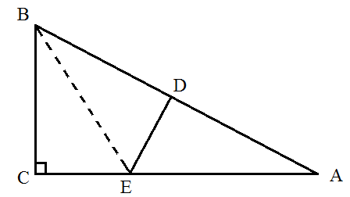如图所示，根据A、B两点“重合”，可得DE为△AEB的对称轴且BE=AE，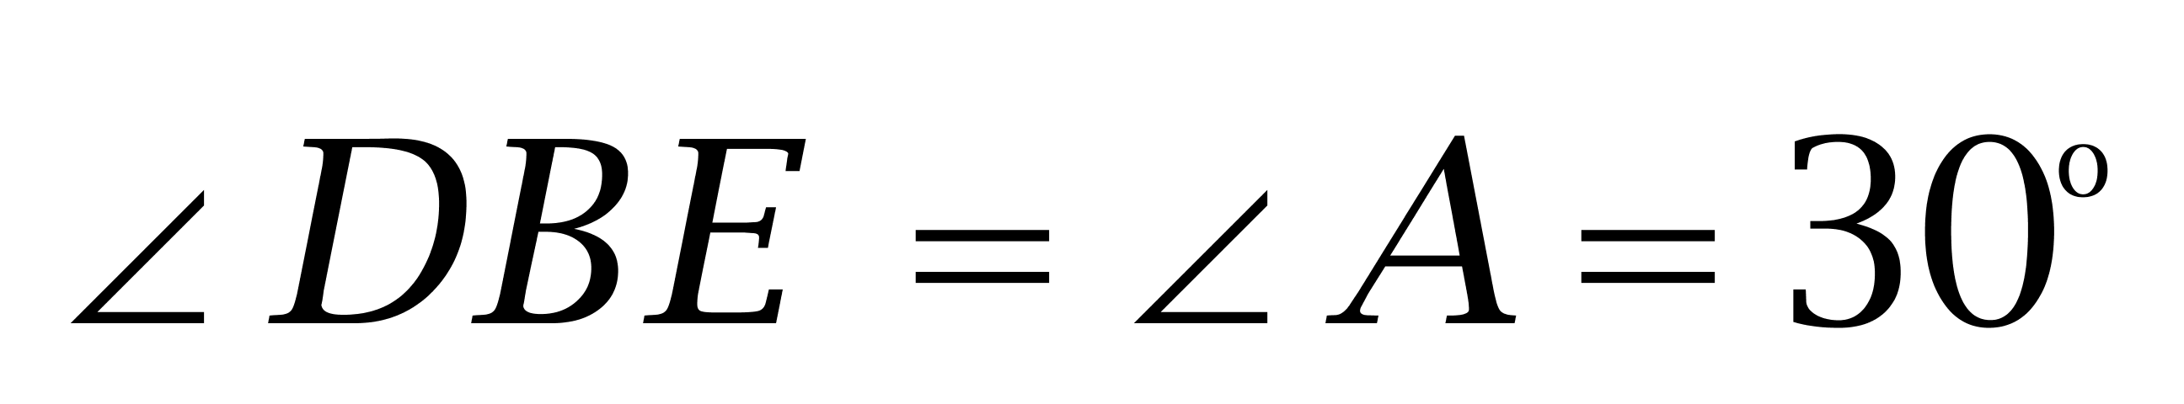。故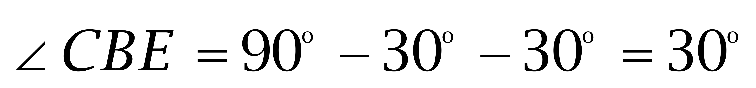，可得BE=2CE。故CE=1/2AE，可得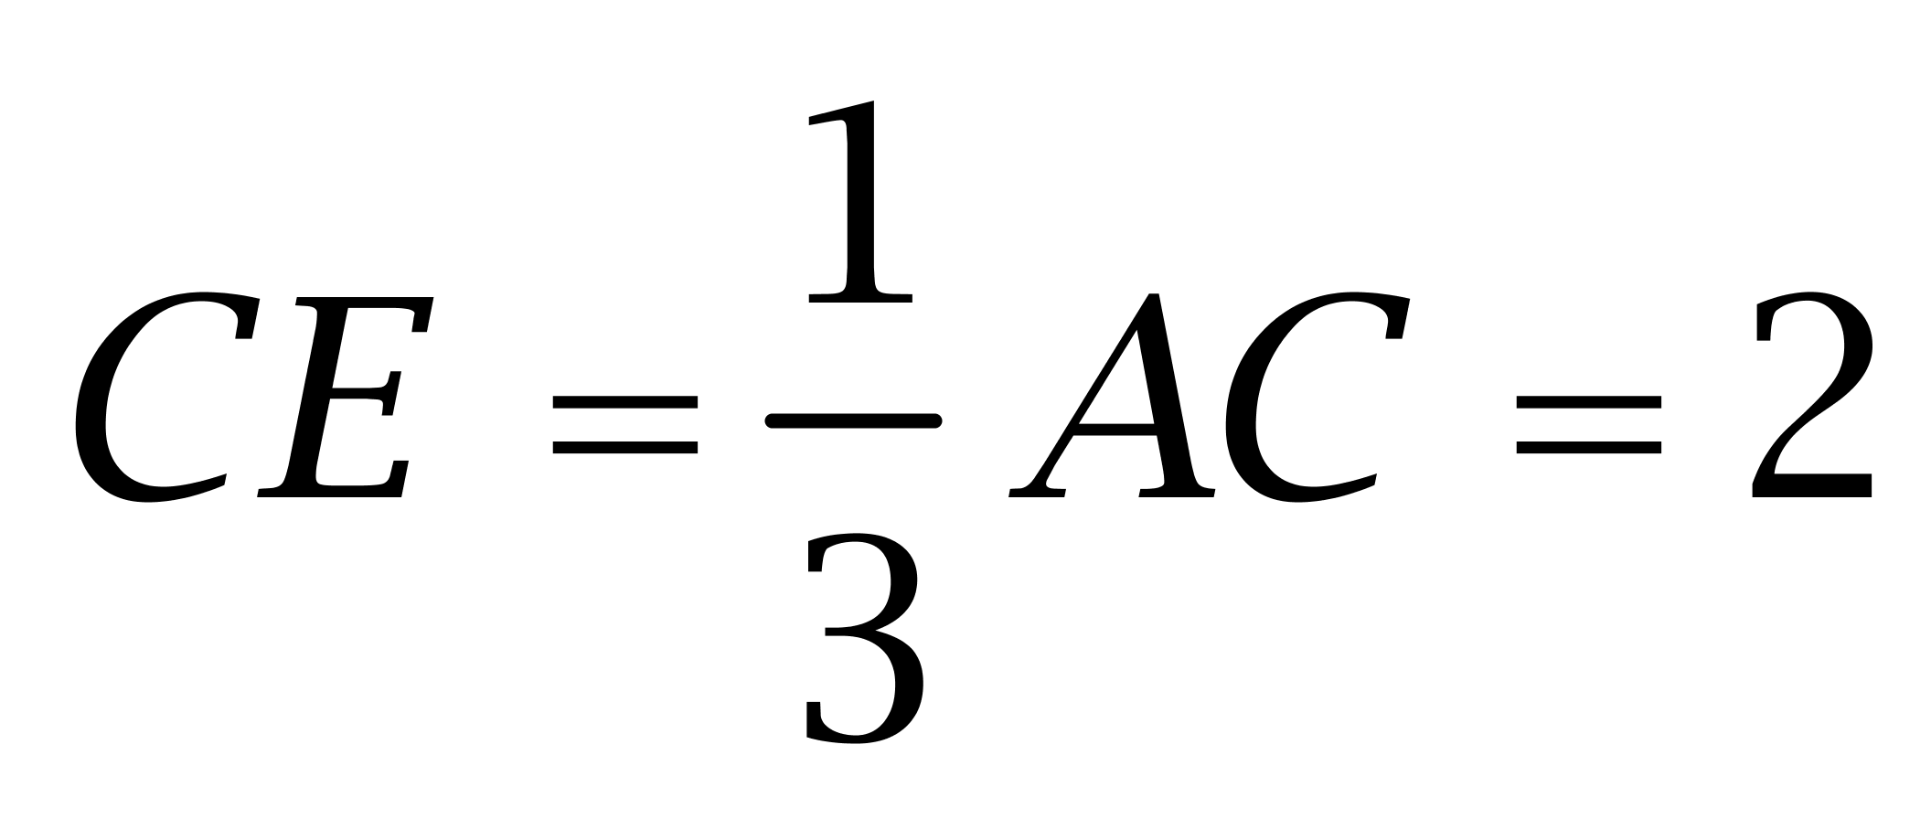。
根据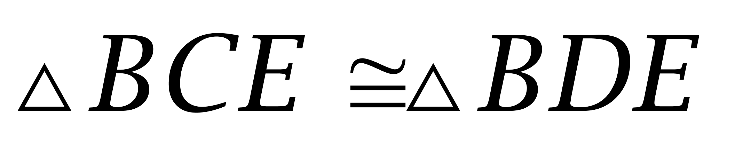，可得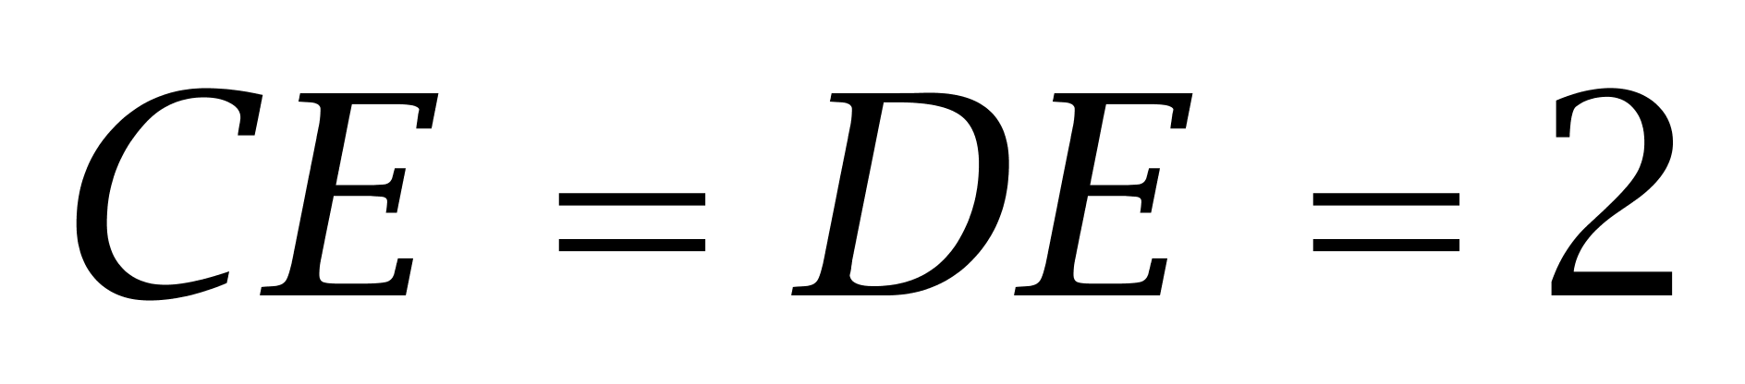。因此本题选B。
【来源】 2009年四川公务员考试《行测》真题（下半年）第45题,2009年四川公务员考试《行测》真题（上半年）第45题

第46题
【知识点】 位置类
【答案】 B
【解析】 本题属于位置类，主要考查平移。
题干两组图形在环形路径上都有两个移动主体。
第一组图形中，●依次顺时针移动3格，○依次逆时针移动2格；
第二组图形中，△依次顺时针移动3格，▲依次逆时针移动2格，
因此本题选B。

【来源】 2008年贵州公务员考试《行测》真题第56题,2009年四川公务员考试《行测》真题（下半年）第56题,2009年四川公务员考试《行测》真题（上半年）第46题

第47题
【知识点】 创新类（图形）
【答案】 C
【解析】 本题属于位置类，主要考查时针。
第一段，图形从外向里路径都是顺时针；
第二段应用规律，问号处应选择从外向里路径都是顺时针的图形，只有C项符合。
因此本题选C。
【来源】 2009年四川公务员考试《行测》真题（上半年）第47题

第48题
【知识点】 创新类（图形）
【答案】 B
【解析】 本题属于创新类，主要考查线的移动。
从图1到图3，四边形均保持不动，弧线不断向四边形中心靠近；
第二段，前两图形中的四边形均保持不动，弧线不断向四边形中心靠近，问号处图形圆弧更靠近四边形中心，只有B项符合。
因此本题选B。
【来源】 2009年四川公务员考试《行测》真题（上半年）第48题

第49题
【知识点】 创新类（图形）
【答案】 A
【解析】 本题属于创新类，主要考查实体信息。
第一段，时钟表示的时间分别为2:30、6:45、9:15，图1、图2时间相加得图3时间；
第二段应用规律，图1、图2时间分别为4:00、3:15，图3时间应为7:15，只有A项符合。
因此本题选A。
【来源】 2009年四川公务员考试《行测》真题（上半年）第49题

第50题
【知识点】 样式类
【答案】 C
【解析】 本题属于数量类，主要考查形数量。
第一段，图形平行四边形、三角形、圆的个数依次为：3、2、1，呈等差规律；
第二段应用规律，补充C项后，六边形、菱形、五角星的个数依次为：3、2、1，只有C项符合。
因此本题选C。
【来源】 2008年贵州公务员考试《行测》真题第61题,2009年四川公务员考试《行测》真题（下半年）第60题,2009年四川公务员考试《行测》真题（上半年）第50题

第51题
【知识点】 数量类
【答案】 C
【解析】 本题属于数量类，主要考查形形交点数量。
第一组图中，图形L和图形Z的交点个数均为2；
第二组图中，图形Z和矩形的交点个数均为3。
因此本题选C。

【来源】 2008年贵州公务员考试《行测》真题第60题,2009年四川公务员考试《行测》真题（下半年）第61题,2009年四川公务员考试《行测》真题（上半年）第51题

第52题
【知识点】 复合类（图形）
【答案】 B
【解析】 本题属于数量类，主要考查线数量。
第一段，直线条数分别为：8、7、6，呈等差规律；
第二段应用规律，直线条数分别为：6、7、？，问号处应选择直线条数为8的图形，排除A、D项。
继续观察，图形由外向内都是顺时针方向，只有B项符合。
因此本题选B。
【来源】 2009年四川公务员考试《行测》真题（上半年）第52题

第53题
【知识点】 复合类（图形）
【答案】 B
【解析】 本题属于复合类，主要考查线数量和样式。
第一组图形，图3结合了图1的线数量和图2的样式。
图1提供了数量信息，线条数（角个数）为3；
图2提供了样式信息，正方形；
图3也就是3个正方形，
第二组图形，应选有4个圆的图形。
因此本题选B。
【来源】 2008年贵州公务员考试《行测》真题第63题,2009年四川公务员考试《行测》真题（下半年）第63题,2009年四川公务员考试《行测》真题（上半年）第53题

第54题
【知识点】 样式类
【答案】 A
【解析】 本题属于样式类，主要考查样式运算。
每组图形中，图1与图2叠加得到图3。
因此本题选A。
【来源】 2008年贵州公务员考试《行测》真题第64题,2009年四川公务员考试《行测》真题（下半年）第64题,2009年四川公务员考试《行测》真题（上半年）第54题

第55题
【知识点】 样式类
【答案】 B
【解析】 本题属于样式类，主要考查对称性。
题干两组图形中，三个图形看作一个整体关于中间纵向对称。
因此本题选B。
【来源】 2008年贵州公务员考试《行测》真题第65题,2009年四川公务员考试《行测》真题（下半年）第65题,2009年四川公务员考试《行测》真题（上半年）第55题

第56题
【知识点】 单定义
【答案】 B
【解析】 首先，找关键信息。把任务规定得很明确、组织得条理分明、任务委派得职责分明，并使用职权与奖惩去监督和促使绩效目标的实现然后，辨析选项。A项，“挑选能力有限的小王”未体现要点“把任务规定得很明确、组织得条理分明、任务委派得职责分明，并使用职权与奖惩去监督和促使绩效目标的实现”，排除；B项，该项中的领导体现了职责分明，追求目标，正确；C项，“解决工作和生活上的困难”未体现“把任务规定得很明确、组织得条理分明、任务委派得职责分明，并使用职权与奖惩去监督和促使绩效目标的实现”，排除；D项，虽然提及了任务，但是该项中领导只是把工作任务布置下去，没有体现“明确”、“分明”、“促使”等特征，排除。因此本题选B。
【来源】 2009年四川公务员考试《行测》真题（下半年）第46题,2009年四川公务员考试《行测》真题（上半年）第56题,2018年11月18日黑龙江省邮政招聘《行政职业能力测试》真题第86题

第57题
【知识点】 单定义
【答案】 A
【解析】 本题属于单定义中的脉络型，主要考查“教育学“相关的知识。
横断科学是指：从客观世界的诸多物质中，抽出某一特定的共同方面作为研究对象。
A选项，“控制论“的思想方法是许多自然科学及社会科学领域共同的科学思想与方法，符合定义，当选。
B选项，“生物医药工程学”属于一个单独的科学领域，不涉及“抽出某一特定的共同方面“，不符合定义，排除。
C选项，“计算机科学”属于一个单独的科学领域，不涉及“抽出某一特定的共同方面“，不符合定义，排除
D选项，“航天科学”属于一个单独的科学领域，不涉及“抽出某一特定的共同方面“，不符合定义，排除。
因此本题选A。
（备注：本题题干和选项给的有用信息较少，也可以通过比较选项的差异选择出明显不同的A选项）
【来源】 2009年四川公务员考试《行测》真题（下半年）第47题,2009年四川公务员考试《行测》真题（上半年）第57题

第58题
【知识点】 单定义
【答案】 D
【解析】 首先，找关键信息。乡村人口向都市人口转化，生产方式与生活方式由乡村型向城市型转化的一个历史进程然后，辨析选项。A项，“民都转为农业工人”符合“生产方式”的转化，符合定义；B项，“住上了楼房，买了汽车”符合“生活方式”的转化，符合定义；C项，“乡政府转为街道办事处”符合“乡村人口向都市人口”的转化，符合定义；D项，“村民文化生活贫乏，无事可做早早睡觉”没有体现乡村人口向都市人口、生产或生活方式的转化，不符合定义。因此本题选D。
【来源】 2009年四川公务员考试《行测》真题（下半年）第48题,2009年四川公务员考试《行测》真题（上半年）第58题

第59题
【知识点】 单定义
【答案】 A
【解析】 首先，找关键信息。（1）从不同角度不同方向思考；（2）从多方面寻求多样性答案然后，辨析选项。A项，体现“从不同角度不同方向思考，从多方面寻求多样性答案”正确；B项，“确定一种方案”未体现“从不同角度不同方向思考，从多方面寻求多样性答案”排除；C项，“从多个前提推出一个结论”没有从多方面寻求多样性的答案，排除；D项，“根据题目给定的条件，解答文字应用题”没有从多方面寻求多样性的答案，排除。因此本题选A。
【来源】 2009年四川公务员考试《行测》真题（下半年）第49题,2009年四川公务员考试《行测》真题（上半年）第59题,2015年安徽铜陵事业单位考试《职业能力倾向测验》真题第72题

第60题
【知识点】 单定义
【答案】 D
【解析】 本题属于单定义中的要件型，主要考查“客体”这一个要件。
经验迁移的客体是“两类事物”。
A选项中的“家庭纠纷”，B选项中的“专业知识的学习和工作”都是本专业内的一类事件，C选项中的“解决一个问题”未体现“两类事物”，不符合定义，排除。
D选项中“记忆电话号码”和“记忆文章”体现“两类事物”符合定义，当选。
因此本题选D。
【来源】 2009年四川公务员考试《行测》真题（下半年）第50题,2009年四川公务员考试《行测》真题（上半年）第60题

第61题
【知识点】 单定义
【答案】 D
【解析】 本题属于单定义中的要件型，主要考查“目的”这一个要件。
公文的目的是：国家机构及社会组织行使职权，实施管理。
A选项，某市人民政府的相关议案，体现出“国家机构行驶职权，实施管理”，符合定义，排除。
B选项，通知召开消防安全检查会议，体现出“国家机构行驶职权，实施管理”，符合定义，排除。
C选项，“审批历史文化名称和加强保护管理的请示”，体现出“国家机构行驶职权，实施管理”，符合定义，排除。
D选项，个人与银行签订的购房贷款按揭合同，未体现出“国家机构及社会组织行使职权，实施管理”，不符合定义，当选。
因此本题选D。
【来源】 2009年四川公务员考试《行测》真题（下半年）第51题,2009年四川公务员考试《行测》真题（上半年）第61题

第62题
【知识点】 单定义
【答案】 B
【解析】 本题属于单定义中的要件型，主要考查“方式”这一个要件。
行政协调的方式是：协调、调整行政系统与其外部环境之间、行政系统内纵横向之间的各种关系。
A选项，某局召开各处处长会议讨论各处人员的调整，体现了“协调、调整行政系统内部之间的关系”，符合定义，排除。
B选项，某局作出有关五项禁令的决定，未体现“协调、调整行政系统内外的关系”，不符合定义，当选。
C选项，某区交委召集电业局、交通局和街道办事处商讨解决办法，体现了“协调行政系统与其外部环境之间的关系”，符合定义，排除。
D选项，上级机关召集下属两个局研究问题，体现了“协调、调整行政系统内部之间的关系”，符合定义，排除。
因此本题选B。
【来源】 2009年四川公务员考试《行测》真题（下半年）第52题,2009年四川公务员考试《行测》真题（上半年）第62题

第63题
【知识点】 单定义
【答案】 A
【解析】 本题属于单定义中的要件型，主要考查“目的”这一个要件。
赌博的目的是：为了营利。
A选项，赌球公司输赢的赔付，是“为了营利”，符合定义，当选。
B选项，公安机关的悬赏，是为了鼓励公民提供线索，并非“为了营利”，不符合定义，排除。
C选项，甲乙双方在合同中的约定，是为了督促乙方按期完工，并非“为了营利”，不符合定义，排除。
D选项，买卖双方的约定，是为了诚信合作，并非“为了营利”，不符合定义，排除。
因此本题选A。
【来源】 2009年四川公务员考试《行测》真题（下半年）第53题,2009年四川公务员考试《行测》真题（上半年）第63题

第64题
【知识点】 单定义
【答案】 C
【解析】 本题属于单定义中的要件型，主要考查“客体”这一个要件。刑事诉讼中的执行的客体是“已经发生法律效力的判决和裁定”。A选项，甲监狱为张某报请减刑，不属于“已经发生法律效力的判决和裁定”，不符合定义，排除。
B选项，乙监狱为李某越狱犯罪提起起诉，不属于“已经发生法律效力的判决和裁定”，不符合定义，排除。
C选项，丙监狱接受一批刑事犯入监，体现了“已经发生法律效力的判断和裁定”，符合定义，当选。
D项，丁县法院收缴五万元罚金，不明确是否是刑事诉讼，不符合定义，排除。
因此本题选C。
【来源】 2009年四川公务员考试《行测》真题（下半年）第54题,2009年四川公务员考试《行测》真题（上半年）第64题,2015年广东省江门市事业单位考试《职业能力倾向测验》真题第67题

第65题
【知识点】 单定义
【答案】 C
【解析】 首先，找关键信息。投入的工作量与所获得的行政效果之间的比率。然后，辨析选项。A项，通过视讯会议来传达信息、安排工作，体现了在行政效果不变的前提下，投入的工作量减少，比率值减小，效率提高，符合定义；B项，跑审批时间长，盖的公章多，手续仍未跑完，体现了投入的工作量多，所获得的行政效果差，比率值大，效率低，符合定义；C项，减轻农民负担是单纯的政策制定，未体现“投入的工作量与行政效果之间的比率关系”，不符合定义；D项，有关部门对于鼠患问题议而不决，只有讨论却没有获得行政效果，可见其效率低下，符合定义。因此本题选C。
【来源】 2009年四川公务员考试《行测》真题（下半年）第55题,2009年四川公务员考试《行测》真题（上半年）第65题

第66题
【知识点】 集合类
【答案】 B
【解析】 本题属于集合类，主要考查种属关系。
农民是劳动者的一种，二者属于种属关系。
A项：草是野兔的食物，属于对应关系，排除；
B项：脊椎动物是动物的一种，属于种属关系，当选；
C项：爬行动物和哺乳动物都是动物，属于并列关系，排除；
D项：昆虫和鱼类都是动物，属于并列关系，排除。
因此本题选B。
【来源】 2009年四川公务员考试《行测》真题（下半年）第76题,2009年四川公务员考试《行测》真题（上半年）第66题

第67题
【知识点】 映射类
【答案】 A
【解析】 本题属于映射类，主要考查人物对应关系。
鲁迅擅长写作，二者属于对应关系，且鲁迅是知名人物。
A项：梵高擅长作画，二者属于对应关系，且梵高是知名人物，与题干逻辑关系一致，符合；
B项：狗不是知名人物，排除；
C项：柴可夫斯基擅长音乐，并非舞蹈，排除；
D项：猫不是知名人物，排除。
因此本题选A。
【来源】 2009年四川公务员考试《行测》真题（下半年）第77题,2009年四川公务员考试《行测》真题（上半年）第67题

第68题
【知识点】 映射类
【答案】 D
【解析】 本题属于映射类，主要考查作品与朝代的对应关系。
题干：《三国演义》写于元末明初，属于时间对应关系。
A项：《红楼梦》写于清朝初年，而非明朝，排除；
B项：《水浒传》写于元末明初，而非清朝，排除；
C项：《西游记》写于明朝，而非宋朝，排除；
D项：《资治通鉴》写于“宋”朝，二者属于作品与创作时间的对应关系，与题干逻辑关系一致，符合。
因此本题选D。
【来源】 2009年四川公务员考试《行测》真题（下半年）第78题,2009年四川公务员考试《行测》真题（上半年）第68题,2019年8月11日河北省辛集市直事业单位考试《职业能力倾向测验》第75题

第69题
【知识点】 映射类
【答案】 B
【解析】 本题属于映射类，主要考查活动空间对应关系。
飞机在天空中飞行，二者属于事物与其活动空间的对应关系。
A项：轮船在大海中航行，但词语顺序与题干不一致，排除；
B项：汽车在陆地上行驶，二者属于事物与其活动空间的对应关系，与题干逻辑关系一致，符合；
C项：老虎可以在动物园活动，但词语顺序与题干不一致，排除；
D项：庄稼生长需要太阳，庄稼不是活动空间，排除。
因此本题选B。
【来源】 2009年四川公务员考试《行测》真题（下半年）第79题,2009年四川公务员考试《行测》真题（上半年）第69题

第70题
【知识点】 集合类
【答案】 C
【解析】 本题属于集合类，主要考查组成关系。
武汉是湖北的一个城市，并且是省会。
A项：陕西的省会是西安，而非郑州，故排除；
B项：广西的首府是南宁，而非桂林，故排除；
C项：青海的省会是西宁，与题干逻辑关系一致；
D项：江西的省会是南昌，而非南宁，故排除。
因此本题选C。
【来源】 2009年四川公务员考试《行测》真题（下半年）第80题,2009年四川公务员考试《行测》真题（上半年）第70题

第71题
【知识点】 集合类
【答案】 C
【解析】 本题属于集合类，主要考查种属关系。
柳宗元是文学家，二者属于种属关系。
A项：马致远是元代著名戏曲家，而非文学家，排除；
B项：司马迁是西汉史学家、散文家，而非诗人，排除；
C项：吴承恩是小说家，二者属于对应关系，与题干逻辑关系一致，符合；
D项：龚自珍是清代思想家、诗人、文学家，而非史学家，排除。
因此本题选C。
【来源】 2009年四川公务员考试《行测》真题（下半年）第81题,2009年四川公务员考试《行测》真题（上半年）第71题

第72题
【知识点】 映射类
【答案】 D
【解析】 本题属于映射类，主要考查身份与对象的对应关系。
律师为当事人服务，二者属于职业与服务对象的对应关系。
A项：法官是一种职业，但各种案件不是服务对象，排除；
B项：心理咨询机构是一个机构而非职业，排除；
C项：药监人员监督和管理生产和销售药品的人，并非服务关系，排除；
D项：保险代理人为投保者服务，与题干逻辑关系一致，符合。
因此本题选D。
【来源】 2009年四川公务员考试《行测》真题（下半年）第82题,2009年四川公务员考试《行测》真题（上半年）第72题

第73题
【知识点】 映射类
【答案】 D
【解析】 本题属于映射类，主要考查作者对应关系。
细胞学说是施莱登和施旺提出的，二者属于学说与创始人物的对应关系。
A项：相对论是爱因斯坦提出的，而非霍金，排除；
B项：方法论代表人物众多，并非一人提出，排除；
C项：镭的发现归功于居里夫人，但镭是物质，而非学说，排除；
D项：进化论是达尔文提出的，二者属于学说与创始人物的对应关系，与题干逻辑关系一致，符合。
因此本题选D。
【来源】 2009年四川公务员考试《行测》真题（下半年）第83题,2009年四川公务员考试《行测》真题（上半年）第73题,2018年8月24日山西省吕梁市交城县事业单位招聘《公共基础知识》精选真题第50题

第74题
【知识点】 映射类
【答案】 D
【解析】 本题属于映射类，主要考查名人名言对应关系。
只要一个支点，就能使地球移动是阿基米德的名言，二者属于名言与名人的对应关系。
A项：当你处世行事时，正确运用知识意味着有了力量是培根的名言，而非卢梭，排除；
B项：成功的秘诀，在永不改变既定的目的是卢梭的名言，而非培根，排除；
C项：莫等闲，白了少年头，空悲切出自岳飞的《满江红》，而非秋瑾，排除；
D项：千古奇冤，江南一叶，同室操戈，相煎何急是周恩来在皖南事变后所说名言，二者属于名言与名人的对应关系，与题干逻辑关系一致，符合。
因此本题选D。
【来源】 2009年四川公务员考试《行测》真题（下半年）第84题,2009年四川公务员考试《行测》真题（上半年）第74题

第75题
【知识点】 集合类
【答案】 B
【解析】 本题属于集合类，主要考查交叉关系。
有的流行歌手是演员，有的流行歌手不是演员，二者属于交叉关系。
A项：化妆品放在梳妆台上，属于对应关系，排除；
B项：有的学校实验室实验员是教辅人员，有的学校实验室实验员不是教辅人员，属于交叉关系，当选；
C项：羽毛是鸟类的组成部分，属于组成关系，排除；
D项：灯泡是台灯的组成部分，属于组成关系，排除。
因此本题选B。

【来源】 2009年四川公务员考试《行测》真题（下半年）第85题,2009年四川公务员考试《行测》真题（上半年）第75题

第76题
【知识点】 归纳推理
【答案】 B
【解析】 本题属于归纳推理，主要考查可以推出。
题干强调儿童尿床的负面影响，以及家长不重视的弊端。
A项：题干并未提及尿床是普遍现象，无由猜测，排除；
B项：由'家长的错误观念导致儿童尿床长期得不到治疗”可知尿床是一种疾病，可以推出；
C项：题干只强调尿床得不到治疗会带来严重影响，而不是尿床，偷换概念，排除；
D项：通过题干信息只知道'有家长这么认为”，但推不出'所有家长都这么认为”，无由猜测，排除。
因此本题选B。
【来源】 2009年四川公务员考试《行测》真题（下半年）第66题,2009年四川公务员考试《行测》真题（上半年）第76题

第77题
【知识点】 原因解释
【答案】 C
【解析】 本题属于论证类，主要考查原因解释。
矛盾：春节期间增加了临时客车，但是刚实施时，原车次乘客的拥堵现象未缓解。
A、B、D项中的临时客车乘坐时间长、喜欢乘坐固定的客车车次、原车次票价便宜很多，只能说明任何时候乘客更喜欢乘坐原车次，而不喜欢乘坐临时客车，则应该导致拥堵现象一直得不到缓解，而不是刚实施的时候，不能解释；
C项，人们还不了解新增客车的停车站和时间，因此在刚开始还集中乘坐原有列车，拥堵现象未得到缓解，可以解释；
因此本题选C。
【来源】 2009年四川公务员考试《行测》真题（下半年）第67题,2009年四川公务员考试《行测》真题（上半年）第77题,2015年江苏苏州市常熟事业单位考试《职业能力倾向测验》真题（部分）第99题

第78题
【知识点】 归纳推理
【答案】 D
【解析】 本题属于归纳推理，主要考查可以推出。
A项：题干只表示没有股评家可以准确预测每一支股票，并没有说所有股评家都差，排除；
B项：题干只说没有股评家可以准确预测，并不代表没有预报条件，无由猜测，排除；
C项：没有准确预测不代表所有股票都神秘莫测，不可捉摸，无由猜测，排除；
D项：题干说明对股票涨跌有各种预测，但没有人能准确预测，可以说明股票涨跌的影响因素太多，预测很难，可以推出。
因此本题选D。
【来源】 2009年四川公务员考试《行测》真题（下半年）第68题,2009年四川公务员考试《行测》真题（上半年）第78题

第79题
【知识点】 原因解释
【答案】 A
【解析】 本题属于论证类，主要考查原因解释。
矛盾：创意烟灰缸获得了创意大奖，但推向市场时，销售不理想。
A项：创意烟灰缸价格更贵，消费者觉得不值得，所以会导致销量不佳，可以解释；
B项：消费者觉得可以起到敲警钟的作用，应该更能促进他们购买，不能解释，排除；
C项：很多厂家生产推广，不符合题干中的厂家买断创意的现实，不能解释，排除；
D项：同期推出的新型打火机，与创意烟灰缸无关，不能解释，排除。
因此本题选A。
【来源】 2009年四川公务员考试《行测》真题（下半年）第69题,2009年四川公务员考试《行测》真题（上半年）第79题

第80题
【知识点】 翻译推理
【答案】 D
【解析】 本题属于翻译推理，主要考查复句翻译。
将题干进行翻译可得：成功的企业家→（要么强的专业知识和能力要么长期不懈的拼搏和努力），而给出的条件说某饲料公司的董事长长期拼搏努力，及这个推理的后部分为真，后不能直接推前，只能推导出一种或然性的状态。
因此本题选D。
【来源】 2009年四川公务员考试《行测》真题（下半年）第70题,2009年四川公务员考试《行测》真题（上半年）第80题

第81题
【知识点】 真假推理
【答案】 C
【解析】 本题属于真假推理，主要考查矛盾关系。
根据题干信息：丙说丁是案犯，丁说自己也就是丁不是案犯，丙丁两人的说法构成矛盾关系，必然一真一假。
本题中四句话只有一句是谎言，而谎言必然在丙和丁之中，于是得到其余两个甲和乙的说法一定是真的。
根据甲的说法，乙作案了；在根据乙的说法，乙和丁一起做了案，于是丁说自己没有作案就是假的。因此说假话的是丁，作案的是乙和丁。
因此本题选C。

【来源】 6.26今日作业-判断推理第15题,09.18今日作业-判断推理第5题,2.19今日作业-判断推理第5题,2009年四川公务员考试《行测》真题（下半年）第71题,2009年四川公务员考试《行测》真题（上半年）第81题,6.05今日作业-判断推理第5题,08.28今日作业-判断推理第5题

第82题
【知识点】 分析推理
【答案】 D
【解析】 本题属于分析推理，主要考查确定信息法。
根据信息可知，只有狗和米在一起是安全的，所以首先一定是先带鸡，且鸡和米、鸡和狗不能同时在一个河岸。
A项：先带狗，则鸡和米同时在A岸，米不安全，排除；
B项：鸡到B岸时，狗也在B岸，鸡不安全，排除；
C项：先带狗，则鸡和米同时在A岸，米不安全，排除；
D项：鸡和米、鸡和狗都没有在同一个河岸，安全。
因此本题选D。
【来源】 2009年四川公务员考试《行测》真题（下半年）第72题,2009年四川公务员考试《行测》真题（上半年）第82题

第83题
【知识点】 归纳推理
【答案】 A
【解析】 本题属于归纳推理，主要考查可以推出。
A项：题干表示用公民力量监督政府的服务，既对政府有益，又对民众有益，可以推出；
B项：该项中的'政府受害，效果不好”，与题干中的'政府有益”不符，排除；
C项：该项中的'公民自己累死自己、效果很差”，题干并未提及，无由猜测，排除；
D项：该项中的'难达到预定的目标，没有效果”题干并未提及，无由猜测，排除。
因此本题选A。
【来源】 2009年四川公务员考试《行测》真题（下半年）第73题,2009年四川公务员考试《行测》真题（上半年）第83题

第84题
【知识点】 归纳推理
【答案】 D
【解析】 本题属于归纳推理，主要考查可以推出。
A项：题干明确指出'没有人能够永远站在风口浪尖上”可以说明其是正常的，可以推出；
B项：题干明确指出'许多著名的改革人物从历史的舞台上渐渐沉寂”，可以推出；
C项：题干明确指出'拿破仑兵败滑铁卢”，说明拿破仑也会被历史淘汰，可以推出；
D项：题干指出'许多著名的改革人物从历史的舞台上渐渐沉寂”，并未说明其不正常，不能推出，符合。
因此本题选D。
【来源】 2009年四川公务员考试《行测》真题（下半年）第74题,2009年四川公务员考试《行测》真题（上半年）第84题

第85题
【知识点】 论证类
【答案】 D
【解析】 本题属于论证类，主要考查举例归纳论证。
已知前提：如果某人一开始就对别人提出一个较大的要求，那么他遭到拒绝的可能性会大大增加。
已知结论：人们常常倾向于在答应了某人一个较小的要求后，再答应他在此基础上提出的另一个更大一些的要求。
默认假设：如果人们不喜欢保持前后一致性的话，就不会答应在小要求基础上的大要求。
A项：无关选项。将要求分成两次提的人不怎么受欢迎，仍有可能有人在答应一个小要求后再答应一个大要求，论点依旧成立，不是前提，排除；
B项：无关选项。提大要求的人会被人讨厌，遭到拒绝，与提小要求的人再提一个大要求是否能被接受无关，排除；
C项：无关选项。如果人们不觉得提较小要求的人比较善良，也可能在答应一个小要求后再答应一个大要求，论点依旧成立，不是前提，排除；
D项：补充前提。如果人们不喜欢保持前后一致性的话，就不会答应在小要求基础上的大要求，没有该项论点就不成立，因此该项是隐含前提。
因此本题选D。
【来源】 2009年四川公务员考试《行测》真题（下半年）第75题,2009年四川公务员考试《行测》真题（上半年）第85题

第86题
【知识点】 简单计算
【答案】 B
【解析】 本题为简单计算问题
定位文字材料可知，2007年，全省电话普及率为67.1%，比上年提高5.6个百分点。可见2006年黑龙江省电话普及率为67.1%－5.6%=61.5%。
因此本题选B。

【来源】 2009年四川公务员考试《行测》真题（上半年）第86题

第87题
【知识点】 基础增长量
【答案】 A
【解析】 本题为基础增长量问题。
定位文字材料可知，2007年黑龙江省邮政业务总量为29.2亿元，比上年增长9.8%，根据公式增长量=现期值×增长率/(1+增长率)可知，2007年黑龙江省实现邮政业务总量与上年相比的增长量29.2×(9.8%)/(1+9.8%)<29.2×(1/10)/(1+1/10)≈29.2/11≈2.65亿元（9.8%≈1/10），因为将9.8%看成10%，计算结果为2.65，因此实际结果要小于2.65。
因此本题选A。
【计算方法】增长量=现期值×增长率/(1+增长率)

【来源】 2009年四川公务员考试《行测》真题（上半年）第87题

第88题
【知识点】 基期加减
【答案】 C
【解析】 本题为基期加减问题。
定位文字材料可知，2007年末固定电话用户1112.2万户，增长2.8%；移动电话用户1449.2万户，增长14.4%。根据公式基期量=现期量/(1+增长率)可知，2006年年末固定电话和移动电话总数为1112.2/(1+2.8%)+1449.2/(1+14.4%)≈1080+1270=2350万户，C选项最接近。
因此本题选C。
【计算方法】基期量=现期量/(1+增长率)

【来源】 2009年四川公务员考试《行测》真题（上半年）第88题

第89题
【知识点】 基础增长量
【答案】 B
【解析】 本题为基础增长量问题。
定位文字材料可知，2007年国际互联网络用户299万户（包括拨号、专线和宽带接入用户），增长4.9%，其中宽带接入户209.2万户，增长18.8%。根据公式增长量=现期值×增长率/(1+增长率)可知，2007年黑龙江省国际互联网络拔号、专线用户比去年增长299×(4.9%)/(1+4.9%)-209×(18.8%)/(1+18.8%)≈299×(1/20)/(1+1/20)-210×(1/5.3)/(1+1/5.3)≈300/21-210/6.3≈14.2-33.2≈-19万户（4.9%≈1/20，18.8%≈1/5.3），B选项最接近。
因此本题选B。
【计算方法】增长量=现期值×增长率/(1+增长率)

【来源】 2009年四川公务员考试《行测》真题（上半年）第89题

第90题
【知识点】 综合分析
【答案】 B
【解析】 本题为综合分析问题。
Ⅰ，定位文字材料可知，2007年年末固定电话用户1112.2万户，增长2.8%。根据公式增长量=现期值×增长率/(1+增长率)可知，全省增长量为1112.2×(2.8%)/(1+2.8%)≈1112.2×(1/36)/(1+1/36)≈1112.2/37≈30.1万户（2.8%≈1/36），正确；
Ⅱ，定位文字材料可知，2007年末，城市837.7万户，增长4%。根据公式增长量=现期值×增长率/(1+增长率)可知，城市增长量为837.7×(4%)/(1+4%)≈838×(1/25)/(1+1/25)≈838/26≈32.2万户（4%=1/25），正确；
Ⅲ，定位文字材料可知，农村增长量为30.1-32.2=-2.1万户，错误；
Ⅳ，定位文字材料可知，全省增长量为30.1万户。
因此本题选B。
【计算方法】增长量=现期值×增长率/(1+增长率)

【来源】 2009年四川公务员考试《行测》真题（上半年）第90题

第91题
【知识点】 直接读数比较
【答案】 C
【解析】 本题为直接读数比较问题。
定位表格材料可知，根据指数的性质，材料中上年同月为100，故指数越大，增长率越高。可见8月份指数（115.7）最高，8月份增长最快。
因此本题选C。

【来源】 2009年四川公务员考试《行测》真题（上半年）第91题

第92题
【知识点】 直接读数比较
【答案】 D
【解析】 本题为直接读数比较问题。
定位表格材料可知，根据指数的性质，材料中上年同月为100，故指数越小，增长越慢。可见7月指数（100.8）最小，增长最慢。
因此本题选D。

【来源】 2009年四川公务员考试《行测》真题（上半年）第92题

第93题
【知识点】 直接读数比较
【答案】 C
【解析】 本题为直接读数比较问题。
定位表格材料可知，煤油电1—9月指数从107.0逐渐下降至101.0，可见呈下降趋势。
因此本题选C。

【来源】 2009年四川公务员考试《行测》真题（上半年）第93题

第94题
【知识点】 简单计算
【答案】 B
【解析】 本题为简单计算问题。
定位表格材料可知，矿产品每个月的指数和总指数相差较大，简单比较得5月的指数差值最大，为115.3－105.1=10.2，即10.2个百分点。
因此本题选B。

【来源】 2009年四川公务员考试《行测》真题（上半年）第94题

第95题
【知识点】 简单计算
【答案】 B
【解析】 本题为简单计算问题。
定位表格材料可知，12月指数最大，3月最小，两者相差117.3－110.9＝6.4，即6.4个百分点。
因此本题选B。

【来源】 2009年四川公务员考试《行测》真题（上半年）第95题

第96题
【知识点】 现期倍数
【答案】 D
【解析】 本题为现期倍数问题。
定位柱状图可知，2004年、2006年税收金额分别为25723、37637亿元。可见2006年税收总额是2004年的37637/25723≈1.46倍。
因此本题选D。

【来源】 2009年四川公务员考试《行测》真题（上半年）第96题

第97题
【知识点】 基础增长率
【答案】 B
【解析】 本题为基础增长率问题。
定位柱状图可知，2006年、2007年全国税收收入分别为37637、49449亿元。根据公式增长率=(现期值-基期值)/基期值可知，2007年税收收入比上年增长了(49449-37637)/37637 =11812/37637≈31.5%。
因此本题选B。
【计算方法】增长率=(现期值-基期值)/基期值

【来源】 2009年四川公务员考试《行测》真题（上半年）第97题

第98题
【知识点】 现期量计算
【答案】 C
【解析】 本题为现期量计算问题。
定位柱状图可知，2005年、2006年、2007年的税收收入额分别为30867、37637、49449亿元，根据公式增长率=现期值/基期值-1可知，2006年的年增长速度为37637/30867-1，可见那么依照该速度，2008年税收收入应为49449×（37637/30867-1+1）≈1813100/3≈60433亿元，C选项最接近。
因此本题选C。
【计算方法】增长率=现期值/基期值-1

【来源】 2009年四川公务员考试《行测》真题（上半年）第98题

第99题
【知识点】 简单计算
【答案】 A
【解析】 本题为简单计算问题。
定位柱状图可知，2003年至2007年税收收入额分别为：20466、25723、30867、37637、49449亿元。可见2003年至2007年税收总额为20466+25723+30867+37637+49449=164142亿元。
因此本题选A。

【来源】 2009年四川公务员考试《行测》真题（上半年）第99题

第100题
【知识点】 增长率大小比较
【答案】 C
【解析】 本题为增长率大小比较问题。
定位柱状图可知，2003—2007年的税收收入额分别为：20466、25723、30867、37637、49449亿元。根据公式增长率=(现期值-基期值)/基期值可知，2004—2007年的增长率分别为：(25723-20455)/20466≈5200/20500≈25%，(25723-20455)/20466≈5200/20500≈25%，(30867-25723)/25723≈5200/25700≈20%，(37637-30867)/30867≈6700/30900≈22%，(49449-37637)/37637≈11800/37600≈31%，可见增速排名第三的是2006年。2006年税收收入额比2003年增长37637－20466=17171亿元。
因此本题选C。
【计算方法】增长率=(现期值-基期值)/基期值

【来源】 2009年四川公务员考试《行测》真题（上半年）第100题

